Удостоверяющий лист
электронного документа – курсовой проект

Тема Разработка веб-приложения для автоматизации процесса продажи парфюмерной продукции в онлайн-магазине

Обозначение КП Т.394016.401

Разработчик Пиляй А.Д Руководитель Кривошеина А.В
(Ф.И.О) (Ф.И.О.)

Подписи лиц, ответственных за разработку электронного документа
Состав электронного документа | Разработчик | Руководитель
Пояснительная записка (на бумажном носителе формата А4), ПЗКурсовая.docх
ГЧ, ДВИ.docx
ГЧ, Сущность-связь.docx
ГЧ, User-flow.docx
Папка с проектом «PerfumeStore_NEW»
Руководство пользователя «Руководство пользователя.pdf»
Руководство системного программиста «Руководство программиста. pdf»
Файлы базы данных «PerfumeStore.mdf,
PerfumeStore_log.ldf»
Тип носителя: DVD-R диск

Частное учреждение образования
«Колледж бизнеса и права»

«РАЗРАБОТКА ВЕБ-ПРИЛОЖЕНИЯ ДЛЯ АВТОМАТИЗАЦИИ ПРОЦЕССА ПРОДАЖИ ПАРФЮМЕРНОЙ ПРОДУКЦИИ В ОНЛАЙН-МАГАЗИНЕ “PerfumeStore”»

пояснительнаЯ записка

к проекту по учебному предмету
«Конструирование программ и языки программирования»
КП Т.394016.401

Руководитель проекта (А.В. Кривошеина)

Обучающиеся (А.Д Пиляй)

2026

СОДЕРЖАНИЕ
Введение 3
1 Описание задачи 3
Анализ предметной области 3
Постановка задачи 4
2 Проектирование веб-приложения 6
2.1 Требования к приложению 6
2.2 Проектирование модели 7
2.3 Проектирование макета веб-приложения 9
3 Реализация веб-приложения 17
3.1 Инструменты разработки и применяемые технологии 17
3.2 Организация и ведение информационной базы 18
3.3 Описание программной реализации функций 21
3.4 Функциональное тестирование 23
3.5 Входные и выходные данные 24
4 Применение 25
4.1 Руководство пользователя и программиста 25
4.2 Условия применения 25
Заключение 26
Список использованных источников 28
ПРИЛОЖЕНИЕ А Текст программных модулей 29
ПРИЛОЖЕНИЕ Б Результаты работы программы 42
ПРИЛОЖЕНИЕ В Формы выходных документов 47

Введение

В современных условиях стремительного развития информационных технологий и электронной коммерции всё большее количество предприятий осуществляет реализацию товаров посредством интернет-магазинов. Использование веб-приложений позволяет автоматизировать процессы продажи продукции, расширить клиентскую аудиторию, обеспечить круглосуточный доступ к каталогу товаров и значительно повысить качество обслуживания покупателей.
Одним из востребованных направлений электронной коммерции является продажа парфюмерной продукции. Ассортимент подобных магазинов включает большое количество товаров различных брендов, категорий и объёмов, что требует удобной системы поиска, фильтрации и управления каталогом. Кроме того, современный интернет-магазин должен обеспечивать регистрацию пользователей, оформление заказов, управление избранными товарами, публикацию отзывов, сопровождение заказов и разграничение прав доступа сотрудников.
Разработка подобных информационных систем требует использования современных технологий веб-программирования, объектно-ориентированного подхода и систем управления базами данных. В качестве архитектурной основы широко применяется шаблон Model–View–Controller (MVC), позволяющий разделить пользовательский интерфейс, бизнес-логику и работу с данными. Для взаимодействия приложения с базой данных используются технологии Entity Framework Core и Microsoft SQL Server.
Объектом исследования является процесс организации продажи парфюмерной продукции посредством интернет-магазина.
Предметом исследования являются методы и средства разработки веб-приложений для автоматизации процессов продажи парфюмерии, управления каталогом товаров, заказами пользователей и административными функциями интернет-магазина.
Целью курсового проекта является разработка веб-приложения «Интернет-магазин парфюмерии», обеспечивающего удобную работу покупателей и сотрудников магазина, автоматизацию основных бизнес-процессов и централизованное хранение данных.
Для достижения поставленной цели необходимо решить следующие задачи:
– провести анализ предметной области и существующих аналогов интернет-магазинов парфюмерии;
– определить функциональные требования к разрабатываемому приложению;
– разработать структуру базы данных и определить взаимосвязи между сущностями;
– спроектировать архитектуру веб-приложения на основе шаблона MVC;
– реализовать регистрацию и авторизацию пользователей с разграничением прав доступа;
– реализовать каталог товаров с возможностью поиска, фильтрации и сортировки;
– реализовать корзину покупателя, оформление заказа и историю заказов;
– реализовать систему отзывов, избранных товаров и сравнения товаров;
– реализовать отдельные панели для администратора, контент-менеджера и менеджера по заказам;
– реализовать работу с поставщиками, заявками на поставку и складскими остатками;
– обеспечить хранение информации в базе данных Microsoft SQL Server с использованием Entity Framework Core;
– выполнить тестирование разработанного программного продукта.
Практическая значимость работы заключается в создании полнофункционального веб-приложения интернет-магазина парфюмерии, которое может использоваться в качестве основы для дальнейшего развития коммерческого программного продукта и демонстрирует применение современных технологий разработки информационных систем.

1 Описание задачи
  - Анализ предметной области

Предметной областью разрабатываемого веб-приложения является деятельность интернет-магазина, специализирующегося на продаже парфюмерной продукции. Такая деятельность включает хранение информации о товарах, взаимодействие с покупателями, оформление и сопровождение заказов, ведение каталога продукции, управление поставками, контроль складских остатков и администрирование информационной системы.
Парфюмерная продукция пользуется стабильным спросом среди различных категорий покупателей. При выборе аромата пользователи обращают внимание не только на стоимость товара, но и на его характеристики, бренд, объем, описание, состав ароматической композиции, отзывы других покупателей и рейтинг. Поэтому современный интернет-магазин должен предоставлять клиентам максимально полную информацию о каждом товаре и обеспечивать удобный поиск необходимой продукции.
В настоящее время большинство покупателей предпочитает приобретать парфюмерию через интернет. Это позволяет экономить время, сравнивать различные товары, изучать отзывы, отслеживать акции и оформлять заказ в любое удобное время. Одновременно возрастает нагрузка на сотрудников интернет-магазина, поскольку необходимо своевременно обновлять ассортимент, контролировать остатки товаров, обрабатывать поступающие заказы и взаимодействовать с поставщиками.
Во многих случаях отдельные процессы автоматизированы недостаточно. Информация о товарах может обновляться вручную, обработка заказов требует постоянного участия сотрудников, а сведения о поставках и складских остатках нередко хранятся в различных системах. Использование нескольких независимых инструментов приводит к дублированию информации, увеличению вероятности ошибок и снижению эффективности работы организации.
Проблема, которую будет решать разрабатываемое веб-приложение, заключается в отсутствии единой информационной системы, объединяющей работу покупателей и сотрудников интернет-магазина парфюмерии. Разрозненность процессов управления каталогом, оформления заказов, учета поставок и контроля складских остатков усложняет сопровождение деятельности организации и снижает качество обслуживания клиентов.
Обоснование разработки программной системы заключается в необходимости создания централизованного веб-приложения, позволяющего автоматизировать основные бизнес-процессы интернет-магазина парфюмерной продукции. Использование единой системы обеспечит централизованное хранение данных, разграничение прав доступа пользователей, сокращение времени обработки заказов, повышение точности учета товаров и удобство сопровождения каталога продукции.
Потенциальной аудиторией разрабатываемой системы являются пользователи различного возраста, заинтересованные в приобретении парфюмерной продукции через сеть Интернет. Основную часть аудитории составляют мужчины и женщины в возрасте от 18 до 55 лет, приобретающие парфюмерию как для личного использования, так и в качестве подарков.
Кроме покупателей, пользователями системы являются сотрудники интернет-магазина, выполняющие различные функции. Контент-менеджер занимается наполнением каталога товаров, добавлением новых позиций, обновлением описаний и изображений продукции. Менеджер по заказам осуществляет обработку заказов, взаимодействует с поставщиками, контролирует поступление товаров и складские остатки. Администратор обеспечивает управление пользователями системы, распределение ролей и формирование отчетности.
Разрабатываемое веб-приложение ориентировано на автоматизацию полного цикла работы интернет-магазина парфюмерии — от публикации товаров в каталоге до оформления заказа покупателем и последующей обработки заказа сотрудниками организации.

  - Постановка задачи

На основе анализа предметной области разрабатываемое программное средство будет представлять собой веб-приложение PerfumeStore, предназначенное для автоматизации деятельности интернет-магазина парфюмерной продукции и обеспечения взаимодействия покупателей и сотрудников организации в рамках единой информационной системы.
Веб-приложение будет включать:
- систему авторизации зарегистрированных пользователей с использованием адреса электронной почты и пароля;
- – возможность регистрации новых пользователей;
- – каталог товаров с поиском по названию и фильтрацией по бренду, категории, объему, цене и наличию товара;
- карточку товара с фотографией, описанием, характеристиками, рейтингом и отзывами покупателей;
- – возможность сравнения двух товаров по основным характеристикам;
- систему добавления товаров в корзину;
- систему избранных товаров;
- – оформление заказа с выбором способа доставки и оплаты;
- – личный кабинет пользователя с просмотром истории заказов, отслеживанием статуса заказа и редактированием личных данных;
- – возможность публикации, редактирования и удаления собственных отзывов;
- – панель контент-менеджера для управления товарами, категориями и изображениями продукции;
- – панель менеджера по заказам для обработки заказов, управления поставщиками, заявками на поставку и контроля складских остатков;
- – административную панель для управления пользователями, распределения ролей и формирования отчетов;
- – экспорт отчетов в форматы Microsoft Excel, Microsoft Word и PDF;
- – адаптивный пользовательский интерфейс, обеспечивающий корректную работу приложения на различных устройствах.
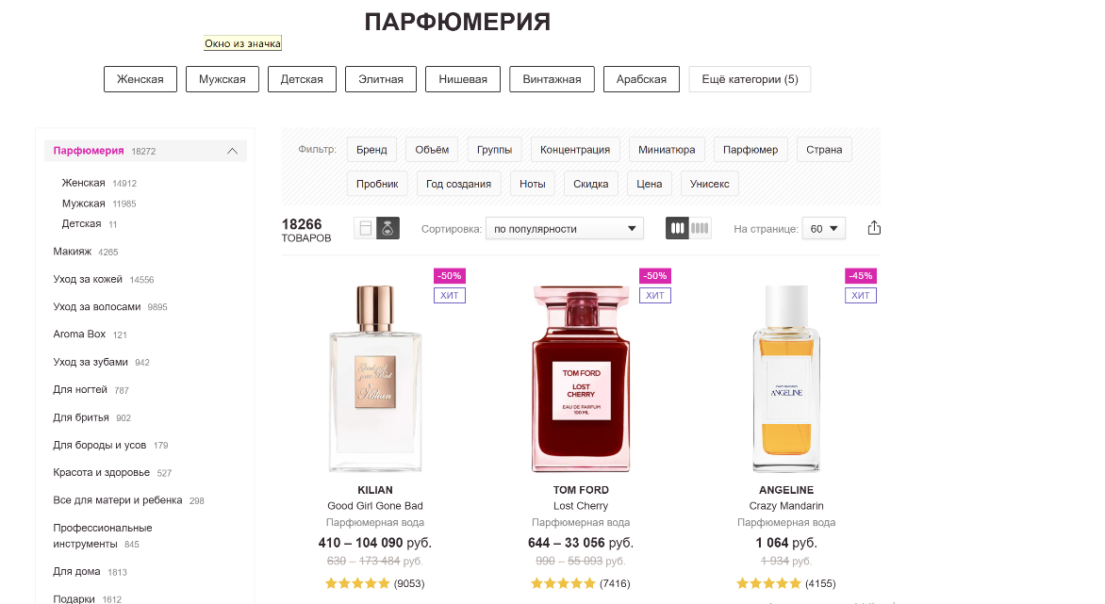
Среди существующих аналогов можно выделить интернет-магазин Randewoo, специализирующийся на продаже оригинальной парфюмерии различных мировых брендов.

Рисунок 1.1 – Главная страница интернет-магазина Randewoo

Преимущества аналога:
- – широкий ассортимент оригинальной парфюмерной продукции;
- – удобная система поиска и фильтрации товаров;
- – подробные карточки товаров с описанием и характеристиками;
- – наличие отзывов и пользовательских оценок;
- – современный адаптивный интерфейс;
- – возможность оформления заказа в режиме онлайн;
- – наличие личного кабинета покупателя;
- – регулярное обновление ассортимента продукции.
Недостатки аналога:
- – отсутствует возможность просмотра внутренних процессов обработки заказов;
- – недоступны инструменты управления каталогом товаров и поставщиками;
- – отсутствует возможность изучения работы административной части системы;
- невозможно проследить процессы взаимодействия сотрудников интернет-магазина;
- – отсутствует демонстрация механизмов управления складскими остатками и поставками продукции;
- закрытая архитектура системы не позволяет использовать ее в учебных целях.
Для анализа структуры каталога товаров был рассмотрен раздел каталога интернет-магазина.
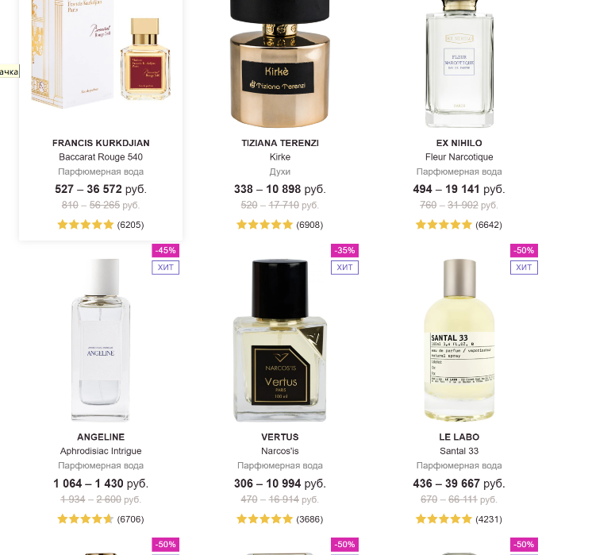

Рисунок 1.2 – Каталог товаров интернет-магазина Randewoo

В разрабатываемом веб-приложении PerfumeStore перечисленные недостатки будут устранены. Система обеспечит автоматизацию полного цикла работы интернет-магазина парфюмерии, включая ведение каталога товаров, оформление и сопровождение заказов, управление поставщиками, контроль складских остатков, публикацию отзывов, работу личного кабинета пользователей и разграничение функциональных обязанностей сотрудников в соответствии с их ролями.

2 Проектирование веб-приложения

2.1 Требования к приложению

Разрабатываемое веб-приложение PerfumeStore предназначено для автоматизации деятельности интернет-магазина парфюмерной продукции и обеспечивает полный цикл взаимодействия покупателей и сотрудников организации с информационной системой. Основной целью проектирования является создание удобного, современного и функционального веб-приложения, позволяющего осуществлять поиск товаров, оформление заказов, управление каталогом продукции и сопровождение деятельности интернет-магазина.
При проектировании интерфейса особое внимание уделялось удобству использования, логичному расположению элементов управления и единообразию оформления всех разделов системы. Интерфейс построен по принципам современных интернет-магазинов парфюмерии и обеспечивает пользователю быстрый доступ к необходимым функциям независимо от используемого устройства.
Главная страница приложения содержит основные разделы интернет-магазина, строку поиска, навигационное меню, каталог популярных товаров, информацию о преимуществах магазина, категории продукции и контактную информацию. Все элементы интерфейса располагаются в привычных для пользователя местах, благодаря чему снижается время освоения системы.
– Каталог товаров построен по карточному принципу. Каждая карточка содержит изображение товара, название, бренд, категорию, объём, стоимость, рейтинг покупателей, информацию о наличии товара на складе и основные действия пользователя. Для быстрого поиска необходимой продукции предусмотрены поиск по названию, фильтрация по категории, бренду, стоимости и объёму, а также сортировка товаров по различным критериям.
Страница товара предоставляет пользователю полную информацию о выбранной парфюмерной продукции. На ней отображаются фотография товара, описание, характеристики, стоимость, рейтинг, количество отзывов, информация о наличии товара на складе, а также реализованы функции добавления товара в корзину, избранное и список сравнения. Зарегистрированный пользователь может оставить отзыв о товаре, а также изменить или удалить ранее опубликованный отзыв.
Для зарегистрированных пользователей реализован личный кабинет, содержащий сведения о текущих и завершённых заказах, историю покупок, список избранных товаров, опубликованные отзывы и персональные данные пользователя. В личном кабинете также отображается краткая статистика активности пользователя и предоставляется возможность изменения личной информации.
Работа сотрудников интернет-магазина организована посредством отдельных рабочих панелей, доступ к которым осуществляется после прохождения авторизации в соответствии с назначенной ролью.
Контент-менеджер выполняет управление информационным наполнением интернет-магазина. В его обязанности входит добавление новых товаров, изменение описаний продукции, загрузка изображений, управление категориями товаров, архивирование и восстановление товаров.
Менеджер по заказам обеспечивает сопровождение процесса обработки заказов покупателей. Он изменяет статусы заказов, управляет поставщиками, формирует заявки на поставку продукции, контролирует складские остатки товаров и отслеживает поступление продукции на склад.
Администратор осуществляет управление пользователями системы, назначает роли сотрудникам, просматривает статистическую информацию о работе интернет-магазина и формирует отчёты. При этом функциональные обязанности администратора не дублируют возможности других сотрудников, что обеспечивает корректное разграничение прав доступа.
Интерфейс приложения выполнен в едином стиле. Для оформления используются карточки товаров, информационные панели, таблицы, цветовые индикаторы статусов, единая система сообщений и навигации. Это позволяет обеспечить целостность интерфейса и облегчает работу пользователей с различными разделами системы.
Приложение корректно функционирует в современных веб-браузерах и поддерживает адаптивное отображение элементов интерфейса на устройствах с различным разрешением экрана. Структура страниц автоматически изменяется в зависимости от размеров окна браузера, обеспечивая удобство использования как на персональных компьютерах, так и на планшетах и мобильных устройствах.
Единообразие оформления достигается использованием общего шаблона страниц, повторно используемых элементов интерфейса, одинаковых принципов построения форм, таблиц и карточек товаров. Благодаря этому пользователь быстро ориентируется в системе независимо от раздела, в котором выполняется работа.

2.2 Проектирование модели

Проектирование модели является одним из основных этапов разработки веб-приложения, поскольку именно на данном этапе определяется структура информационной системы, состав участников взаимодействия, логическая модель данных и основные сценарии работы пользователей.
Для определения функциональных возможностей системы используется диаграмма вариантов использования (Use Case Diagram), позволяющая определить перечень операций, выполняемых пользователями различных категорий.
В разрабатываемом веб-приложении выделены пять участников взаимодействия с системой.
Гость является неавторизованным пользователем интернет-магазина. Ему доступны просмотр главной страницы, каталога товаров, карточек продукции, поиск и фильтрация товаров, а также регистрация и авторизация в системе. Возможности оформления заказов, публикации отзывов, добавления товаров в избранное и использования личного кабинета для гостя недоступны.
Клиент является основным пользователем интернет-магазина. После успешной авторизации клиент получает возможность оформлять заказы, управлять корзиной, добавлять товары в избранное, использовать функцию сравнения товаров, публиковать, изменять и удалять собственные отзывы, просматривать историю заказов, отслеживать изменение их статусов и изменять персональные данные.
Контент-менеджер отвечает за информационное наполнение интернет-магазина. Он выполняет добавление новых товаров, изменение характеристик продукции, загрузку изображений, управление категориями товаров, а также архивирование и восстановление товаров.
Менеджер по заказам обеспечивает сопровождение процесса обработки заказов. В его обязанности входит изменение статусов заказов, управление поставщиками, создание и сопровождение заявок на поставку продукции, контроль складских остатков и пополнение ассортимента магазина.
Администратор осуществляет управление пользователями информационной системы, назначает роли сотрудникам, контролирует работу интернет-магазина и формирует отчёты. Администратор обеспечивает сопровождение работы системы, не дублируя функциональность контент-менеджера и менеджера по заказам.
Между вариантами использования применяются отношения include и extend, позволяющие определить обязательные и дополнительные действия пользователей. Например, оформление заказа включает обязательный выбор способа доставки и оплаты, а публикация отзыва возможна только после успешной авторизации пользователя.
ER-диаграмма представлена в графической части пояснительной записки на листе 1.
Следующим этапом проектирования является разработка диаграммы «сущность – связь» (Entity Relationship Diagram), описывающей логическую структуру базы данных интернет-магазина.
Центральной сущностью модели является товар, содержащий сведения о наименовании продукции, бренде, категории, стоимости, объёме, описании, изображении, количестве товара на складе и признаке активности.
Для классификации товаров используется сущность категория, связывающая группы парфюмерной продукции. Каждая категория может включать множество товаров, при этом каждый товар относится только к одной категории.
Сущность пользователь содержит сведения о зарегистрированных клиентах и сотрудниках интернет-магазина, включая персональные данные, контактную информацию, пароль и назначенную роль.
Сущность заказ хранит информацию обо всех оформленных заказах покупателей. Каждый пользователь может оформить несколько заказов, а каждый заказ включает одну или несколько товарных позиций.
Для хранения информации о товарах, входящих в заказ, используется сущность позиция заказа, содержащая сведения о выбранной продукции, количестве единиц товара и стоимости на момент оформления заказа.
Кроме того, логическая модель базы данных включает сущности корзина, позиция корзины, избранное, отзыв, поставщик, заявка на поставку и позиция заявки, обеспечивающие реализацию основных бизнес-процессов интернет-магазина.
Связи между сущностями реализованы с использованием отношений «один ко многим» и «многие к одному», что обеспечивает целостность данных и исключает появление противоречивой информации в базе данных.
Диаграмма вариантов использования представлена в графической части пояснительной записки на листе 2.
Для проектирования основных пользовательских сценариев разработана диаграмма User Flow, отражающая последовательность действий клиента при работе с интернет-магазином.
Пользователь начинает работу с открытия главной страницы, после чего переходит в каталог товаров, выполняет поиск необходимой продукции и открывает карточку выбранного товара. Из карточки товара пользователь может добавить продукцию в корзину, избранное или список сравнения.
После формирования корзины пользователь переходит к оформлению заказа, выбирает способ доставки и оплаты, подтверждает заказ и получает информацию об успешном завершении оформления покупки.
В дальнейшем пользователь может отслеживать изменение статуса заказа, просматривать историю покупок, управлять персональными данными, публиковать отзывы и использовать остальные возможности личного кабинета.
Диаграмма User Flow отражает основной сценарий взаимодействия покупателя с системой и используется при проектировании пользовательского интерфейса и тестировании основных бизнес-процессов приложения.
Диаграмма User Flow представлена в графической части пояснительной записки на листе 3.

2.3 Проектирование макета веб-приложения

В процессе проектирования были разработаны макеты основных страниц веб-приложения. Они отражают структуру пользовательского интерфейса, расположение элементов управления и обеспечивают предварительную оценку удобства использования системы.
Главная страница
Главная страница является отправной точкой работы с приложением. На ней размещаются основные сведения об интернет-магазине, баннер с актуальными предложениями, блоки популярных и новых товаров, перечень категорий, производителей, преимущества магазина, отзывы покупателей, а также форма подписки на рассылку.
Внешний вид главной страницы представлен на рисунке 2.1.

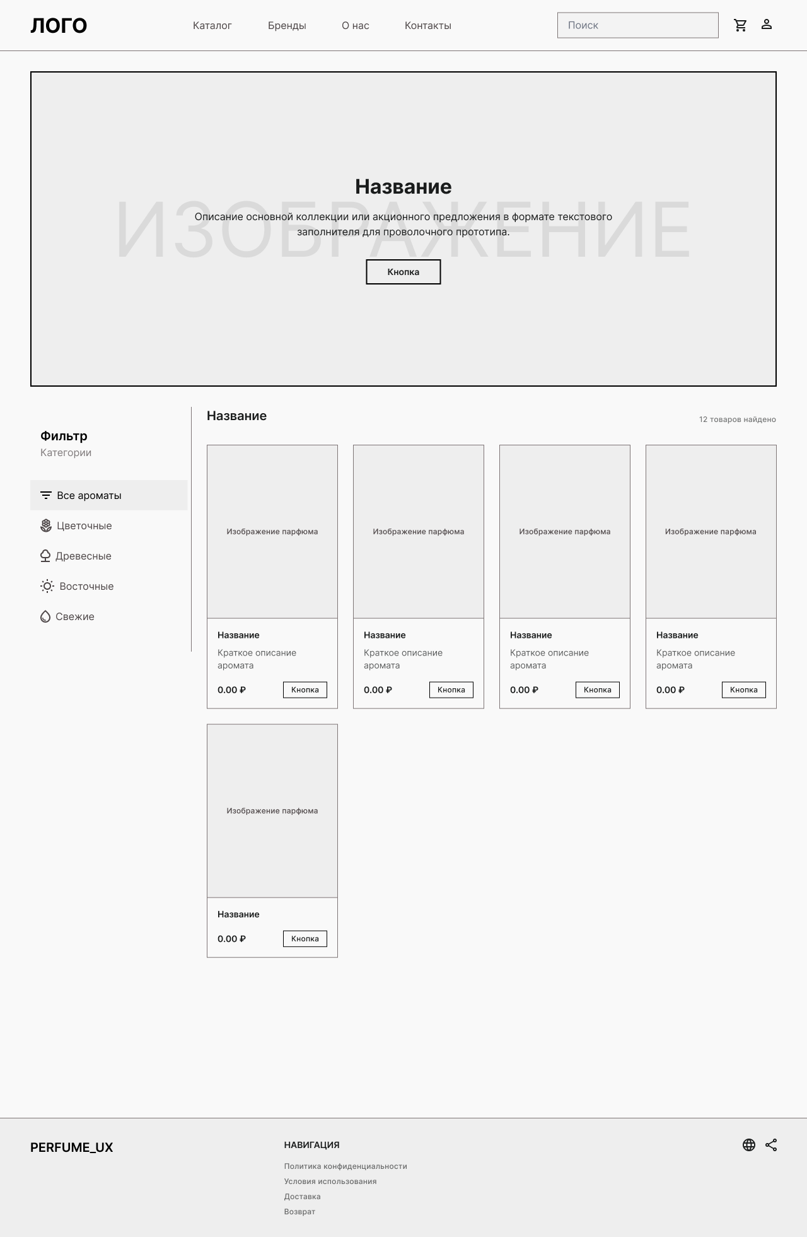

Рисунок 2.1 – Главная страница веб-приложения

Каталог товаров
Раздел «Каталог» предназначен для просмотра ассортимента парфюмерной продукции. Пользователь может выполнять поиск товаров по названию, применять фильтрацию по категориям, брендам, объёму, стоимости и наличию товара, а также изменять порядок сортировки результатов. Для каждого товара отображаются изображение, название, бренд, объём, стоимость, рейтинг и информация о наличии.
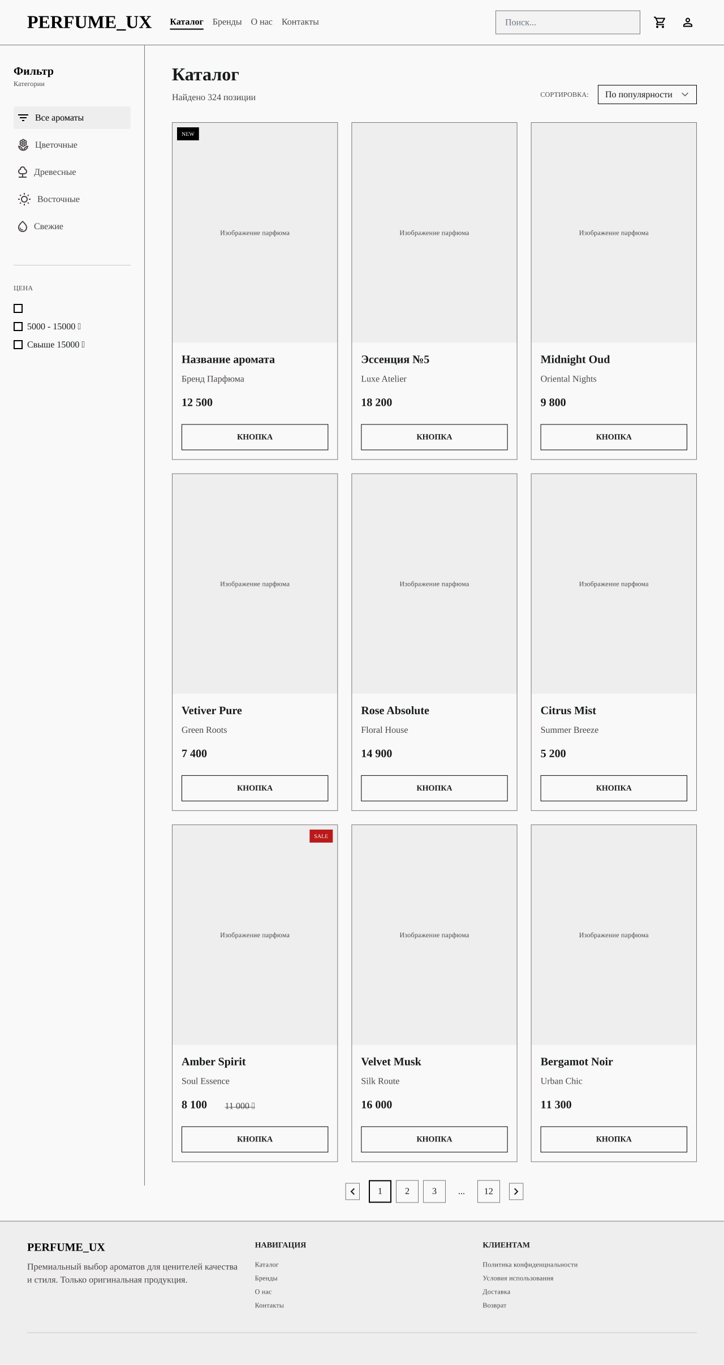
Внешний вид страницы каталога представлен на рисунке 2.2.

Рисунок 2.2 – Каталог товаров

Карточка товара
После выбора товара пользователь переходит на страницу карточки товара. Здесь отображается подробная информация о выбранной продукции: изображение, описание, характеристики, стоимость, рейтинг, отзывы покупателей, а также блок похожих товаров. С данной страницы пользователь может добавить товар в корзину, избранное или список сравнения.
Внешний вид карточки товара представлен на рисунке 2.3.
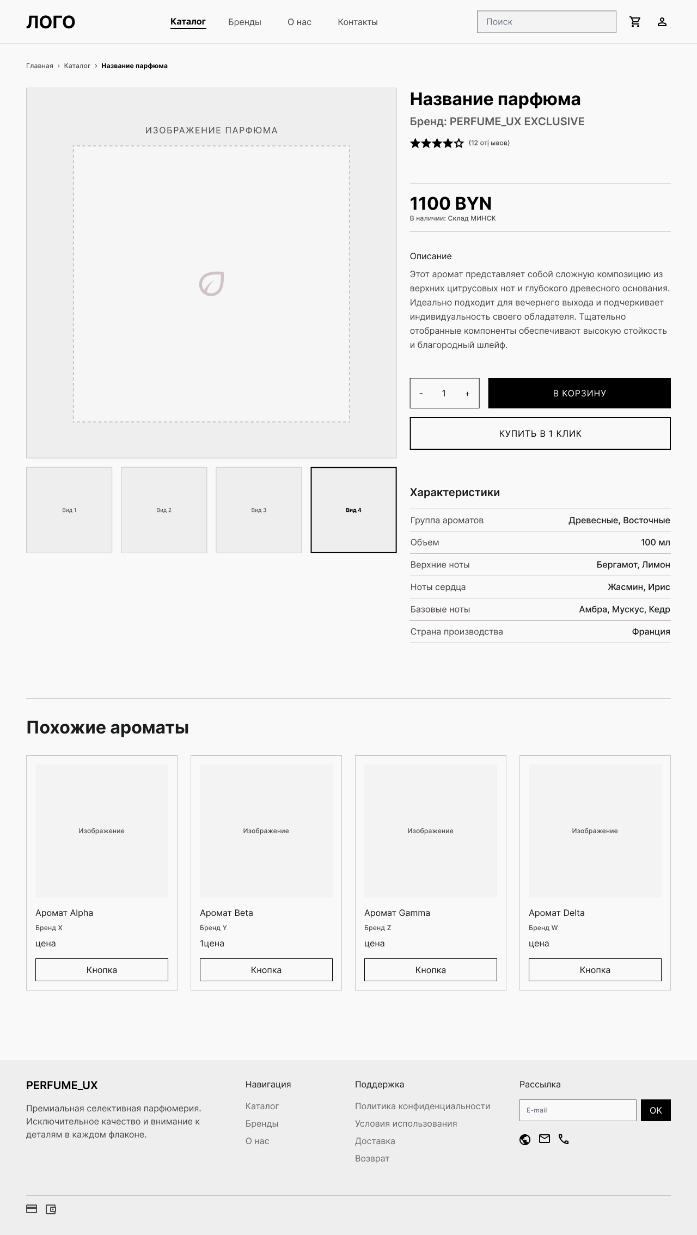

Рисунок 2.3 – Карточка товара

Корзина покупателя
Раздел «Корзина» предназначен для формирования заказа. Пользователь может изменять количество товаров, удалять позиции и просматривать итоговую стоимость покупки.
Внешний вид корзины представлен на рисунке 2.4.
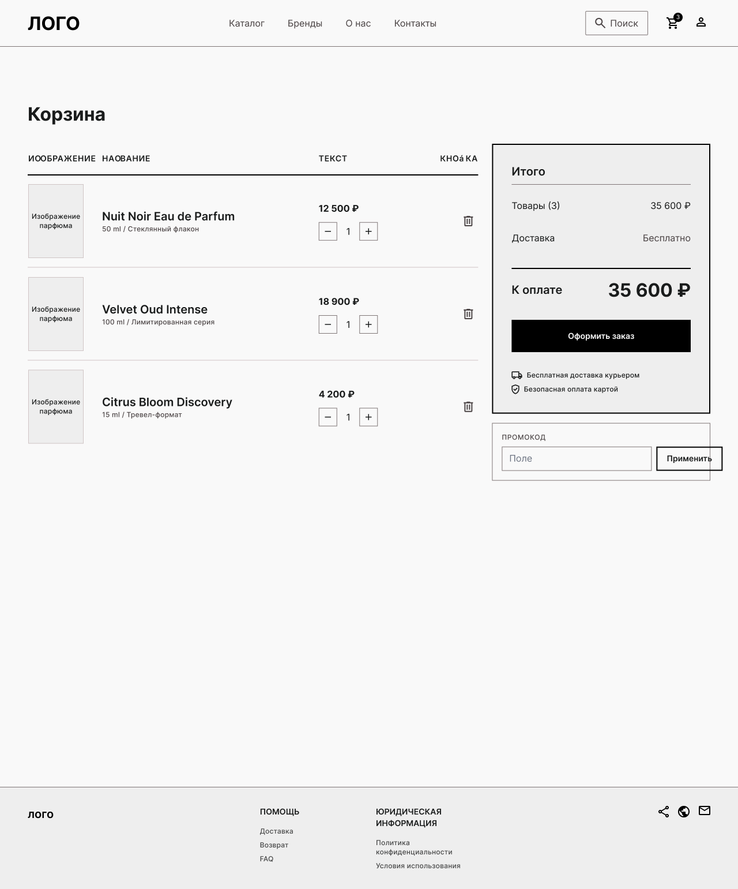
Рисунок 2.4 – Корзина покупателя

Оформление заказа
После подтверждения содержимого корзины пользователь переходит к оформлению заказа, где выбирает способ доставки и оплаты, после чего заказ сохраняется в базе данных.
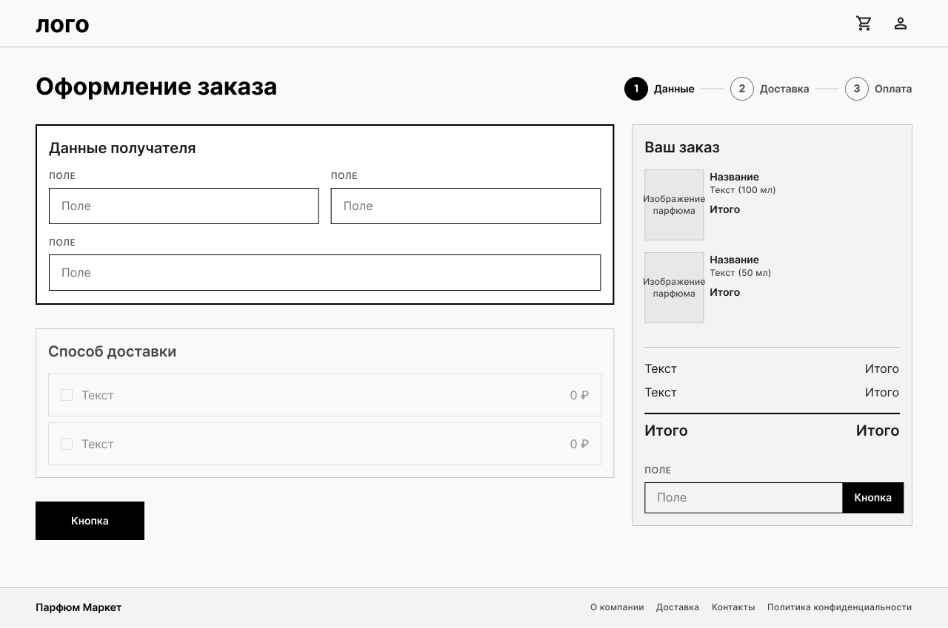
Внешний вид страницы оформления заказа представлен на рисунке 2.5.

Рисунок 2.5 – Оформление заказа

Личный кабинет пользователя
Для зарегистрированных пользователей реализован раздел «Личный кабинет». Он содержит информацию о пользователе, историю заказов, список избранных товаров, отзывы, статистику покупок и настройки профиля.
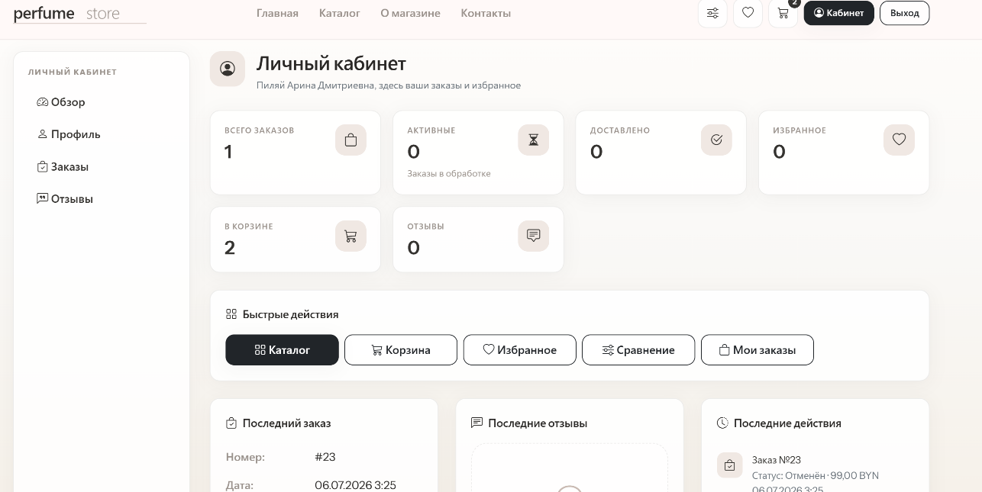
Внешний вид личного кабинета представлен на рисунке 2.6.
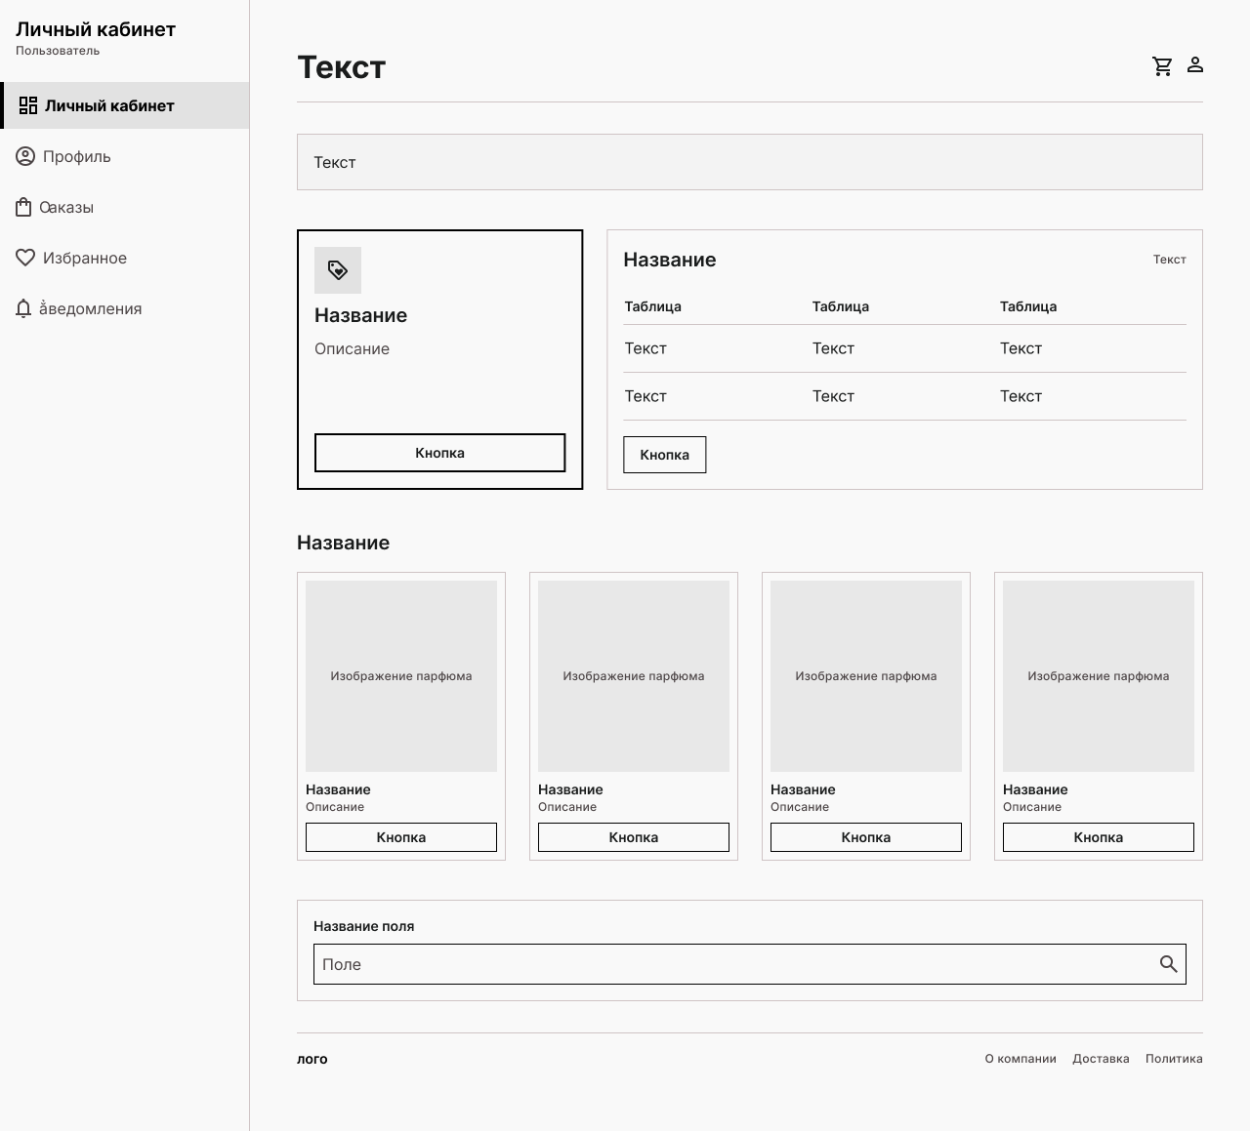

Рисунок 2.6 – Личный кабинет пользователя

Панель контент-менеджера
Контент-менеджер имеет возможность управлять каталогом товаров и категориями продукции. Панель содержит формы для добавления и редактирования товаров, управления категориями и загрузки изображений.
Внешний вид панели контент-менеджера представлен на рисунке 2.7.

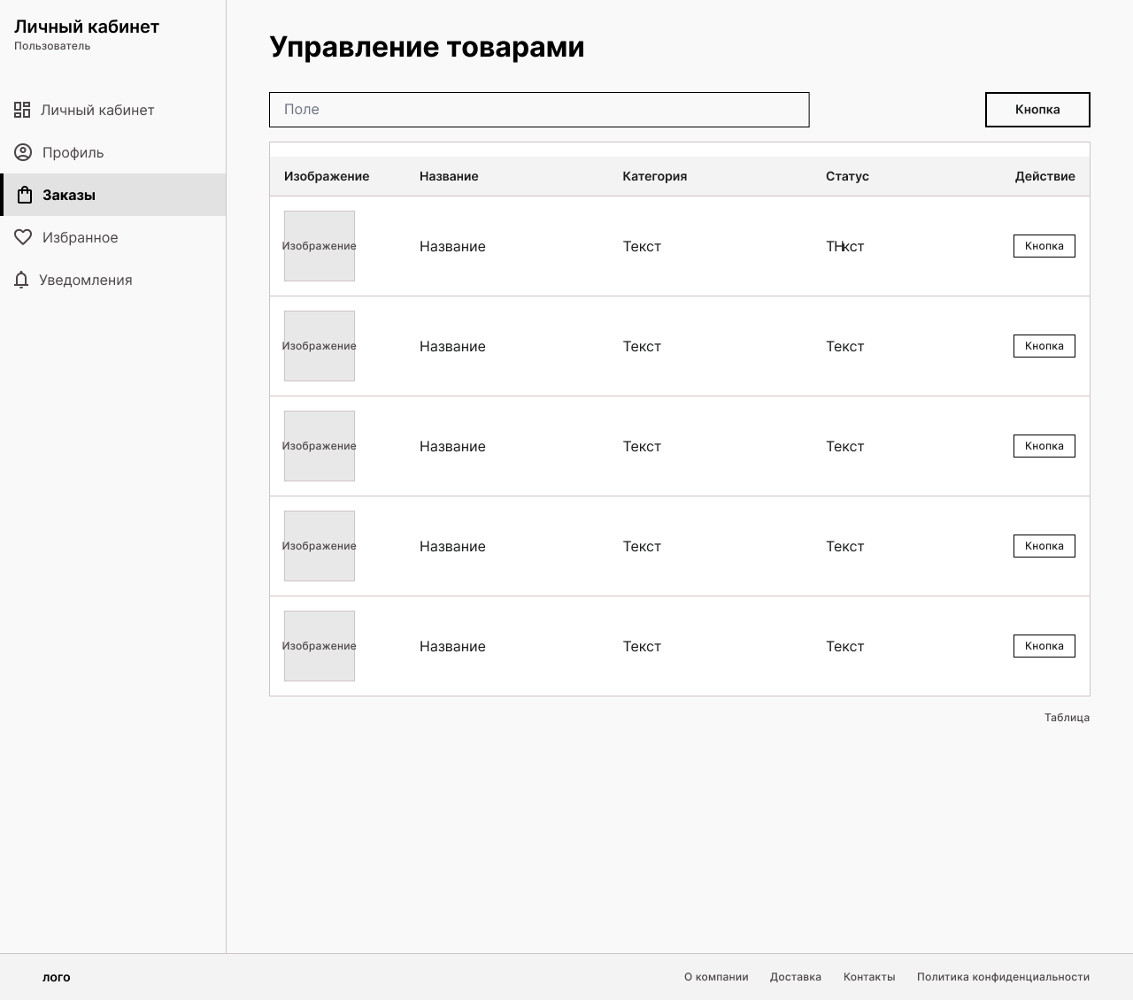
Рисунок 2.7 – Панель контент-менеджера

Панель менеджера по заказам
Менеджер по заказам выполняет обработку заказов покупателей, контролирует складские остатки, формирует заявки поставщикам и изменяет статусы заказов.
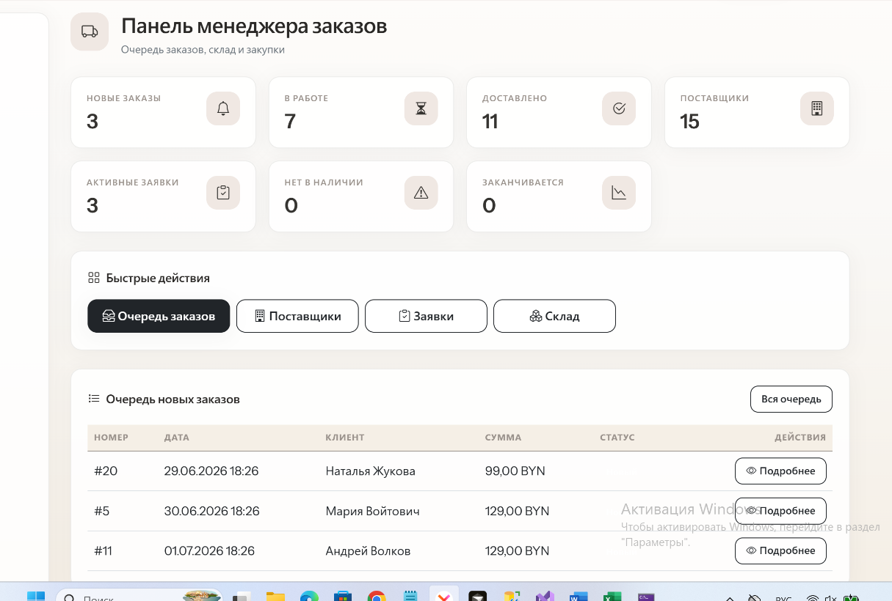
Внешний вид панели менеджера по заказам представлен на рисунке 2.8.

Рисунок 2.8 – Панель менеджера по заказам
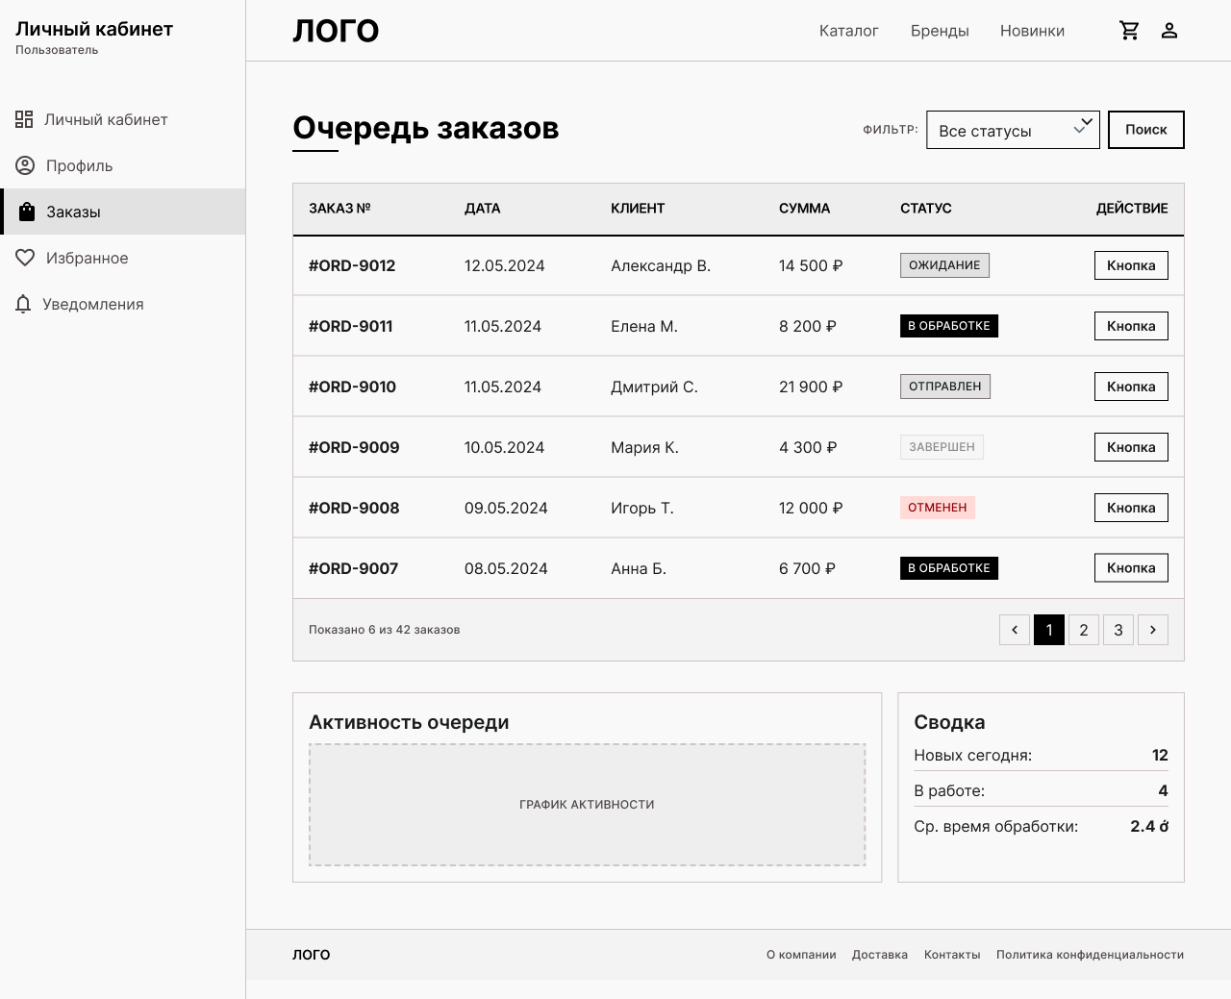
Панель администратора
Администратор осуществляет управление пользователями системы, назначает роли, контролирует работу интернет-магазина, управляет способами доставки и оплаты, просматривает статистику продаж и формирует отчёты.

Внешний вид панели администратора представлен на рисунке 2.9.
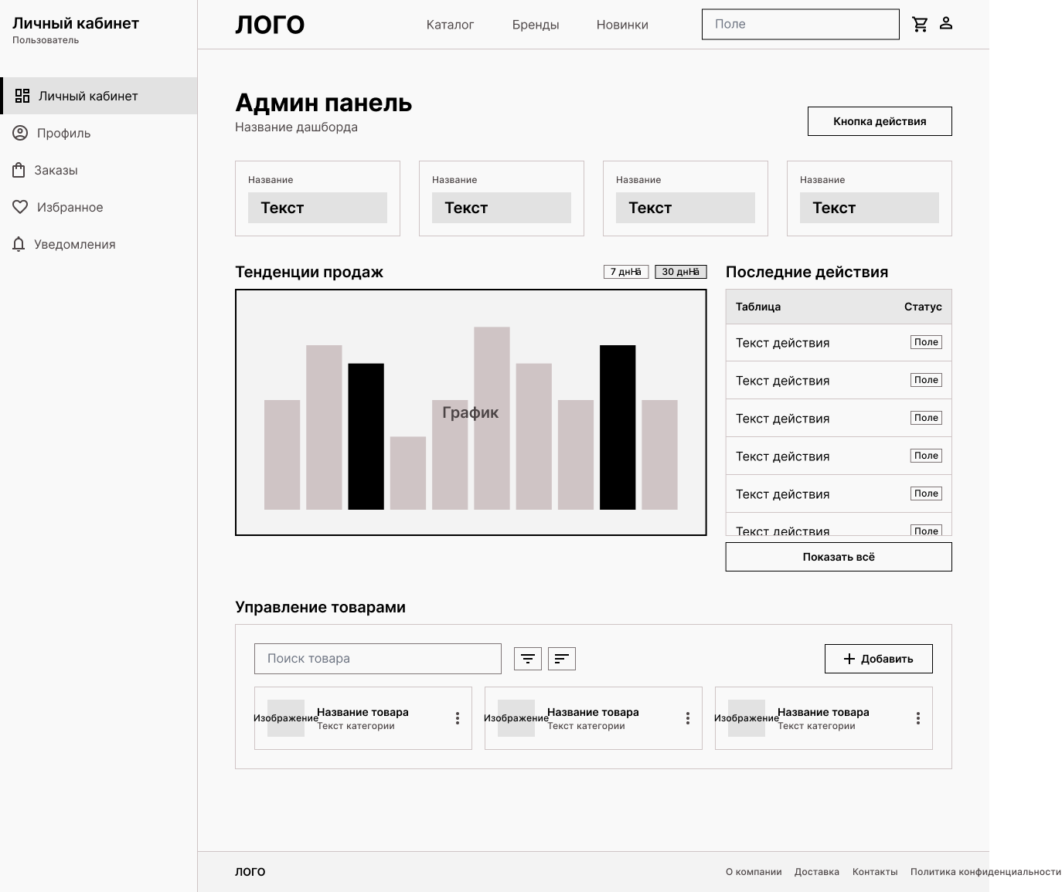
Рисунок 2.9 – Панель администратора

Разработанные макеты стали основой для реализации пользовательского интерфейса веб-приложения и были использованы при программной реализации системы.

3 Реализация веб-приложения

После завершения этапа проектирования было реализовано веб-приложение PerfumeStore, предназначенное для автоматизации работы интернет-магазина парфюмерной продукции.
Приложение разработано на платформе ASP.NET Core MVC с использованием языка программирования C#. Хранение данных осуществляется в базе данных Microsoft SQL Server, а взаимодействие приложения с базой данных реализовано средствами Entity Framework Core.

3.1 Инструменты разработки и применяемые технологии

Инструментами разработки программного продукта будут являться:
– операционная система Windows 10;
– язык программирования C#;
– язык разметки HTML;
– среда разработки Microsoft Visual Studio;
– редактор кода Visual Studio Code;
– система управления базами данных Microsoft SQL Server;
– пакет программ Microsoft Office;
– программное средство для создания UML-диаграмм Draw IO.
Функционирование серверной логики веб-приложения будет реализовано в среде Microsoft Visual Studio с применением языка C#. Эта интегрированная среда разработки предоставляет обширный функционал для создания, отладки и тестирования кода, а также тесно взаимодействует с экосистемой .NET и Microsoft SQL Server.
Операционная система Windows 10 от Microsoft служит базовой платформой для рабочей станции разработчика. Она гарантирует надежную работу всего инструментария и поддерживает актуальные технологии создания программного обеспечения.
C# является современным объектно-ориентированным языком, созданным Microsoft для платформы .NET. В нем реализованы ключевые парадигмы программирования: инкапсуляция, наследование и полиморфизм. Язык отличается строгой типизацией, развитой системой обработки исключений и поддерживает такие мощные возможности, как обобщенные типы, делегаты, события и технология LINQ.
HTML (HyperText Markup Language) представляет собой базовый язык разметки для веб-документов. Он используется для логического структурирования контента и определения его отображения в окне браузера 3
Microsoft Visual Studio - это многофункциональная среда разработки (IDE), ориентированная на создание широкого спектра приложений: от классических настольных до современных облачных сервисов. Среда поддерживает разнообразные языки и содержит инструменты для отладки, рефакторинга и управления проектами.
Редактор Visual Studio Code — это легкий, но расширяемый инструмент для работы с исходным кодом, оптимизированный для веб-разработки и создания приложений. Он обладает настраиваемым интерфейсом и встроенными возможностями для совместной работы.
Microsoft SQL Server выступает в роли основной реляционной СУБД для хранения и обработки данных интернет-магазина. Взаимодействие с базой данных осуществляется на языке Transact-SQL.
Пакет офисных программ Microsoft Office будет задействован для подготовки проектной и отчетной документации, а также для работы с электронными таблицами и презентациями.
Для создания наглядных UML-диаграмм, описывающих архитектуру и процессы системы, планируется использовать программное средство Microsoft Visio.

3.2 Организация и ведение информационной базы

В разрабатываемом веб-приложении PerfumeStore в качестве системы управления базами данных выбрана Microsoft SQL Server. Взаимодействие приложения с базой данных осуществляется посредством технологии Entity Framework Core, которая выполняет функции объектно-реляционного отображения.
База данных состоит из следующих основных таблиц:
- Users;
- Categories;
- Products;
- Orders;
- OrderItems;
- Cart;
- CartItems;
- Favorites;
- Reviews;
- Suppliers;
- SupplyRequests;
- SupplyRequestItems.

Таблица «Users»
Таблица «Users» предназначена для хранения информации о зарегистрированных пользователях системы. В ней содержатся сведения, необходимые для авторизации, идентификации пользователя и определения его роли. Структура таблицы представлена в таблице 3.1.
Таблица 3.1 – Структура таблицы «Users»

Имя поля | Тип поля | Размер | Описание
Id | int | 4 | Уникальный идентификатор пользователя
FullName | nvarchar | 100 | ФИО пользователя
Email | nvarchar | 100 | Адрес электронной почты
PasswordHash | nvarchar | 256 | Хэш пароля
Phone | nvarchar | 20 | Контактный телефон
Role | nvarchar | 20 | Роль пользователя

Таблица «Categories»
Таблица «Categories» предназначена для хранения категорий парфюмерной продукции. Структура таблицы представлена в таблице 3.2.
Таблица 3.2 – Структура таблицы «Categories»

Имя поля | Тип поля | Размер | Описание
Id | int | 4 | Уникальный идентификатор категории
Name | nvarchar | 100 | Наименование категории
Description | nvarchar | 500 | Описание категории

Таблица «Products»
Таблица «Products» предназначена для хранения информации о товарах интернет-магазина. Структура таблицы представлена в таблице 3.3.
Таблица 3.3 – Структура таблицы «Products»

Имя поля | Тип поля | Размер | Описание
Id | int | 4 | Уникальный идентификатор товара
CategoryId | int | 4 | Идентификатор категории
Name | nvarchar | 150 | Название товара
Brand | nvarchar | 100 | Бренд
Price | decimal | 9 | Стоимость товара
Volume | int | 4 | Объем, мл
StockQuantity | int | 4 | Количество на складе
ImageUrl | nvarchar | 255 | Путь к изображению товара

Таблица «Orders»
Таблица «Orders» предназначена для хранения информации о заказах пользователей. Структура таблицы представлена в таблице 3.4.
Таблица 3.4 – Структура таблицы «Orders»

Имя поля | Тип поля | Размер | Описание
Id | int | 4 | Уникальный идентификатор заказа
UserId | int | 4 | Идентификатор пользователя
OrderDate | datetime | 8 | Дата оформления заказа
Status | nvarchar | 30 | Статус заказа
TotalAmount | decimal | 9 | Общая стоимость заказа
DeliveryAddress | nvarchar | 255 | Адрес доставки
DeliveryMethod | nvarchar | 50 | Способ доставки
PaymentMethod | nvarchar | 50 | Способ оплаты

Таблица «OrderItems»
Таблица «OrderItems» предназначена для хранения состава каждого заказа. Структура таблицы представлена в таблице 3.5.
Таблица 3.5 – Структура таблицы «OrderItems»
Имя поля | Тип поля | Размер | Описание
Id | int | 4 | Уникальный идентификатор записи
OrderId | int | 4 | Идентификатор заказа
ProductId | int | 4 | Идентификатор товара
Quantity | int | 4 | Количество товара
Price | decimal | 9 | Цена за единицу товара

Остальные таблицы (Cart, CartItems, Favorites, Reviews, Suppliers, SupplyRequests, SupplyRequestItems) построены по аналогичному принципу и предназначены для хранения информации о корзине пользователя, избранных товарах, отзывах покупателей, поставщиках и заявках на поставку продукции. Все таблицы связаны между собой внешними ключами, что обеспечивает целостность данных и корректную работу приложения.
Для взаимодействия приложения с базой данных используется Entity Framework Core. Доступ к данным осуществляется через класс PerfumeStoreDbContext, содержащий DbSet для каждой сущности. Создание структуры базы данных выполнялось посредством механизма миграций.
Структура базы данных представлена на рисунке 3.1.

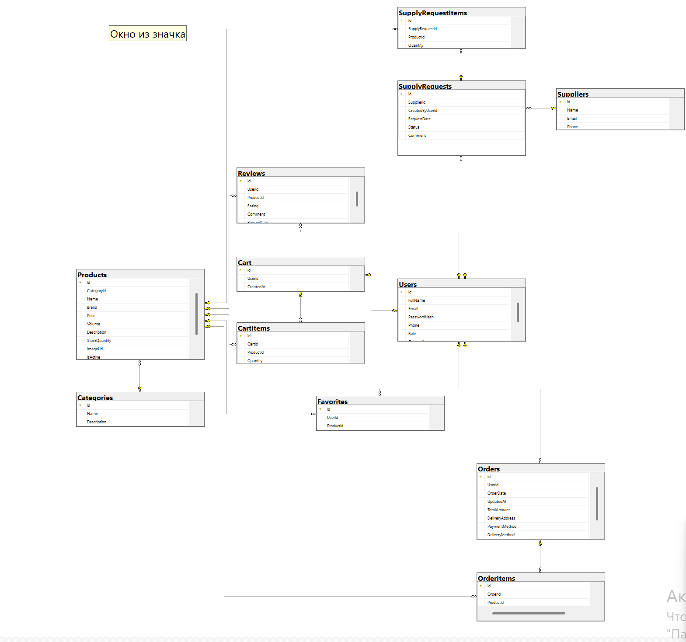
Рисунок 3.1 – Схема базы данных PerfumeStore

3.3 Описание программной реализации функций

Программная реализация веб-приложения выполнена с использованием архитектурного шаблона Model–View–Controller (MVC), обеспечивающего разделение пользовательского интерфейса, бизнес-логики и слоя доступа к данным. Взаимодействие между контроллерами и базой данных осуществляется через сервисный слой, что обеспечивает независимость пользовательского интерфейса от бизнес-логики приложения.
Авторизация пользователей
Авторизация зарегистрированных пользователей реализована средствами Cookie Authentication и обеспечивает разграничение доступа к разделам приложения в зависимости от роли пользователя.
Проверка введённых пользователем учётных данных выполняется сервисом AuthService, который осуществляет поиск пользователя по адресу электронной почты и проверяет корректность введённого пароля. После успешной проверки контроллер AccountController создаёт объект аутентификации и сохраняет сведения о пользователе в cookie браузера.
public async Task<User?> ValidateUserAsync(string email, string password)
{
var normalizedEmail = email.Trim();
var user = await _context.Users
.AsNoTracking()
.FirstOrDefaultAsync(currentUser => currentUser.Email == normalizedEmail);
if (user is null || !IsPasswordValid(user.PasswordHash, password))
{
return null;
}
return user;
}
Листинг 3.1 – Проверка данных пользователя при авторизации
Данный метод принимает электронную почту и пароль, нормализует введённый адрес, выполняет поиск пользователя в базе данных и проверяет соответствие пароля. В случае успешной проверки возвращается объект пользователя.
Каталог товаров
Просмотр каталога реализован посредством сервиса CatalogService, отвечающего за получение информации о товарах из базы данных с учётом параметров поиска, фильтрации и сортировки.
public async Task<ProductCatalogViewModel> GetCatalogAsync(ProductFilterViewModel filter)
{
var productsQuery = BuildCatalogQuery();
if (!string.IsNullOrWhiteSpace(filter.SearchQuery))
{
var searchQuery = filter.SearchQuery.Trim().ToLower();
productsQuery = productsQuery.Where(product =>
product.Name.ToLower().Contains(searchQuery) ||
product.Brand.ToLower().Contains(searchQuery));
}
if (filter.CategoryId.HasValue)
{
productsQuery = productsQuery.Where(product =>
product.CategoryId == filter.CategoryId.Value);
}
if (!string.IsNullOrWhiteSpace(filter.Brand))
{
productsQuery = productsQuery.Where(product =>
product.Brand == filter.Brand);
}
return await productsQuery.ToListAsync();
}
Листинг 3.2 – Получение списка товаров каталога
Метод последовательно применяет фильтры к запросу: поиск по названию или бренду, фильтрацию по категории и бренду, после чего возвращает отфильтрованный список товаров.
Оформление заказа
Обработка заказа реализована сервисом CheckoutService, который выполняет проверку введённых данных, анализирует содержимое корзины, рассчитывает итоговую стоимость заказа и создаёт соответствующие записи в базе данных. Все операции выполняются в рамках одной транзакции.
public async Task<int> PlaceOrderAsync(
int userId,
string deliveryAddress,
string deliveryMethod,
string paymentMethod)
{
if (string.IsNullOrWhiteSpace(deliveryAddress))
{
throw new InvalidOperationException("Укажите адрес доставки.");
}
if (!IsValidDeliveryMethod(deliveryMethod))
{
throw new InvalidOperationException("Выбран недопустимый способ доставки.");
}
if (!IsValidPaymentMethod(paymentMethod))
{
throw new InvalidOperationException("Выбран недопустимый способ оплаты.");
}
await using IDbContextTransaction transaction =
await _context.Database.BeginTransactionAsync();
}
Листинг 3.3 – Создание заказа
Метод проверяет корректность введённых данных, затем открывает транзакцию базы данных, создаёт заказ, формирует связанные записи OrderItems, уменьшает количество товара на складе и очищает корзину пользователя.
Обработка заказов
Изменение статуса заказа выполняется сервисом OrderStatusService. Перед сохранением нового состояния выполняется проверка допустимости перехода между статусами. При отмене заказа система автоматически восстанавливает количество товара на складе.
public async Task<bool> UpdateStatusAsync(int orderId, string status)
{
await using var transaction =
await _context.Database.BeginTransactionAsync();
var order = await LoadOrderForStatusChangeAsync(orderId);
if (order is null)
{
return false;
}
if (!OrderStatusHelper.IsTransitionAllowed(order.Status, status))
{
return false;
}
if (status == OrderStatuses.Canceled &&
order.Status != OrderStatuses.Canceled)
{
RestoreStock(order);
}
order.Status = status;
order.UpdatedAt = DateTime.Now;
await _context.SaveChangesAsync();
await transaction.CommitAsync();
return true;
}
Листинг 3.4 – Изменение статуса заказа
Метод загружает заказ, проверяет допустимость перехода к новому статусу, при отмене заказа восстанавливает остатки товаров, обновляет статус и сохраняет изменения в базе данных.
Администрирование системы
Для выполнения административных функций разработана отдельная панель управления, доступная только пользователям с ролью Admin. Администратор осуществляет управление пользователями системы, назначает роли, просматривает статистические сведения и формирует отчёты с экспортом в форматы Microsoft Excel, Microsoft Word и PDF с использованием сервиса ReportExportService.

3.4 Функциональное тестирование

После завершения программной реализации веб-приложения было выполнено функциональное тестирование основных возможностей системы. Целью тестирования являлась проверка корректности работы реализованных функций, соответствия полученных результатов предъявляемым требованиям, а также выявление возможных ошибок при выполнении типовых пользовательских сценариев.
Для проверки корректности работы приложения были сформированы тестовые сценарии, охватывающие основные функции системы.
В ходе тестирования проверялась работа регистрации и авторизации пользователей, поиск и фильтрация товаров, оформление заказа, управление корзиной, изменение статусов заказов, а также функционирование панелей администратора, контент-менеджера и менеджера по заказам.
Результаты тестирования представлены в таблицах 3.1–3.5.
Таблица 3.1 – Тестирование регистрации пользователя
№ | Выполняемое действие | Ожидаемый результат | Полученный результат
1 | Регистрация нового пользователя | Создание новой учётной записи | Соответствует
2 | Регистрация с существующим e-mail | Вывод сообщения об ошибке | Соответствует
3 | Ввод пустых обязательных полей | Отображение сообщений валидации | Соответствует
Таблица 3.2 – Тестирование авторизации
№ | Выполняемое действие | Ожидаемый результат | Полученный результат
1 | Вход клиента | Открытие главной страницы | Соответствует
2 | Вход администратора | Переход в панель администратора | Соответствует
3 | Ввод неверного пароля | Сообщение об ошибке | Соответствует
Таблица 3.3 – Тестирование каталога товаров
№ | Выполняемое действие | Ожидаемый результат | Полученный результат
1 | Поиск товара по названию | Отображаются найденные товары | Соответствует
2 | Фильтрация по категории | Показаны товары выбранной категории | Соответствует
3 | Сортировка товаров | Каталог сортируется выбранным способом | Соответствует
Таблица 3.4 – Тестирование оформления заказа
№ | Выполняемое действие | Ожидаемый результат | Полученный результат
1 | Добавление товара в корзину | Товар появляется в корзине | Соответствует
2 | Оформление заказа | Создаётся новый заказ | Соответствует
3 | Просмотр истории заказов | Заказ отображается в личном кабинете | Соответствует
Таблица 3.5 – Тестирование панели управления заказами
№ | Выполняемое действие | Ожидаемый результат | Полученный результат
1 | Изменение статуса заказа | Статус успешно изменён | Соответствует
2 | Просмотр списка заказов | Отображается полный перечень заказов | Соответствует
3 | Формирование отчёта | Файл отчёта успешно создаётся | Соответствует
В результате проведённого тестирования установлено, что все основные функции веб-приложения работают корректно. Ошибок, препятствующих эксплуатации системы, не выявлено. Полученные результаты подтверждают соответствие разработанного программного обеспечения требованиям, сформулированным на этапе проектирования.

3.5 Входные и выходные данные

Работа веб-приложения PerfumeStore основана на обработке входных данных, поступающих от пользователя через веб-интерфейс, и формировании выходной информации в виде веб-страниц, отчётов и сообщений о результатах выполнения операций.
Основными источниками входных данных являются формы регистрации и авторизации пользователей, формы поиска и фильтрации товаров, оформления заказа, редактирования профиля, публикации отзывов, а также формы управления товарами, категориями, поставщиками и заказами, доступные сотрудникам интернет-магазина.
При регистрации пользователь вводит фамилию и имя, адрес электронной почты, номер телефона и пароль. Во время авторизации используются адрес электронной почты и пароль. При оформлении заказа вводятся адрес доставки, способ доставки и способ оплаты. В каталоге товаров пользователь может указывать параметры поиска, выбирать категорию, бренд, диапазон стоимости, объём флакона и способ сортировки товаров.
Все поступающие данные проходят проверку корректности. На стороне сервера выполняется проверка обязательных полей, корректности введённых значений и соблюдения ограничений, установленных моделями приложения. Дополнительно используются механизмы валидации ASP.NET Core MVC, позволяющие предотвратить сохранение некорректных данных в базе данных.
Выходными данными являются сформированные веб-страницы приложения, содержащие результаты обработки пользовательских запросов. Пользователь получает каталог товаров, карточки продукции, сведения о состоянии корзины, информацию о заказах, отзывы покупателей, результаты поиска и фильтрации, а также сообщения об успешном выполнении операций или возникших ошибках.
Для сотрудников интернет-магазина формируются дополнительные выходные данные. Контент-менеджер получает сведения о товарах и категориях, менеджер по заказам — информацию о заказах, поставщиках и заявках на поставку, администратор — статистические сведения о работе системы и результаты формирования отчётов.
В приложении предусмотрен экспорт отчётной информации в форматы Microsoft Excel, Microsoft Word и PDF. Формирование отчётов выполняется средствами сервиса ReportExportService, после чего подготовленный файл
передаётся пользователю для сохранения на компьютере.
Состав основных входных и выходных данных веб-приложения представлен в таблице 3.6.
Таблица 3.6 – Основные входные и выходные данные приложения

Входные данные | Выходные данные
Данные регистрации пользователя | Созданная учётная запись
Данные авторизации | Доступ к функциям приложения в соответствии с ролью
Параметры поиска и фильтрации | Список найденных товаров
Данные оформления заказа | Созданный заказ и информация о его статусе
Отзывы пользователей | Обновлённый рейтинг и список отзывов
Данные управления товарами и заказами | Обновлённая информация в системе
Параметры формирования отчётов | Файл отчёта в формате Excel, Word или PDF
Таким образом, организация входных и выходных данных обеспечивает корректную работу веб-приложения и позволяет пользователям выполнять все предусмотренные системой операции.

4 Применение

4.1 Руководство пользователя и программиста

Разработанное веб-приложение PerfumeStore предназначено для автоматизации деятельности интернет-магазина парфюмерной продукции и рассчитано на работу нескольких категорий пользователей: гостей, зарегистрированных клиентов, контент-менеджера, менеджера по заказам и администратора. Каждая категория пользователей получает доступ только к тем функциям системы, которые соответствуют её роли.
Перед началом работы необходимо запустить приложение и открыть его в браузере по адресу, указанному при запуске проекта. После открытия главной страницы пользователь может ознакомиться с ассортиментом товаров, воспользоваться поиском и фильтрацией, перейти в каталог или выполнить авторизацию.
Неавторизованный пользователь имеет возможность просматривать каталог товаров, карточки продукции, искать товары и знакомиться с информацией о магазине. Для оформления заказа необходимо зарегистрироваться либо выполнить вход в существующую учётную запись.
После успешной авторизации пользователь получает доступ к личному кабинету. В зависимости от роли система автоматически предоставляет соответствующий набор функций.
Клиент может выполнять следующие действия:
– просматривать каталог товаров;
– использовать поиск, фильтрацию и сортировку;
– добавлять товары в корзину;
– оформлять заказы;
– просматривать историю заказов;
– отслеживать изменение статусов заказов;
– добавлять товары в избранное;
– публиковать и редактировать отзывы;
– изменять сведения собственного профиля.
Работа клиента осуществляется через страницы каталога, корзины, оформления заказа и личного кабинета.
Контент-менеджер после авторизации получает доступ к панели управления содержимым интернет-магазина. Через соответствующие разделы он может:
– добавлять новые товары;
– изменять характеристики продукции;
– загружать изображения товаров;
– создавать и редактировать категории;
– архивировать и восстанавливать товары.
Менеджер по заказам использует отдельную панель управления, предназначенную для сопровождения процесса продажи товаров. Пользователь данной роли может:
– просматривать список заказов;
– изменять статусы заказов;
– управлять поставщиками;
– создавать заявки на поставку;
– контролировать складские остатки товаров.
Администратор обладает максимальными правами доступа. Через административную панель он выполняет управление пользователями системы, назначает роли, просматривает статистические сведения о работе интернет-магазина и формирует отчёты.
Для корректного завершения работы рекомендуется выполнить выход из учётной записи с использованием пункта меню «Выход». Это предотвращает несанкционированный доступ к персональным данным пользователя при использовании общего компьютера.
Для разработчика сопровождение приложения осуществляется средствами Microsoft Visual Studio 2022. Исходный код организован в соответствии с архитектурой MVC. Контроллеры расположены в папке Controllers, модели данных — в Models, представления — в Views, бизнес-логика — в Services, а статические файлы находятся в каталоге wwwroot.
Подключение к базе данных задаётся в файле appsettings.json, а регистрация необходимых сервисов выполняется в файле Program.cs. Структура базы данных создаётся при помощи SQL-скрипта 01_CreateDatabase.sql, после чего тестовые данные загружаются скриптом 02_TestData.sql.

4.2 Условия применения

Для функционирования веб-приложения PerfumeStore необходимо наличие персонального компьютера с установленной операционной системой Windows 10 или Windows 11. Разработка и запуск приложения выполняются с использованием платформы .NET 8 и среды Microsoft Visual Studio 2022.
В качестве системы управления базами данных используется Microsoft SQL Server. Перед запуском приложения необходимо создать базу данных с помощью SQL-скрипта 01_CreateDatabase.sql, после чего выполнить наполнение тестовыми данными при помощи скрипта 02_TestData.sql.
Минимальные требования к аппаратному обеспечению представлены в таблице 4.1.
Таблица 4.1 – Минимальные требования к системе
Параметр | Требование
Операционная система | Windows 10 / Windows 11
Процессор | не менее 2 ядер
Оперативная память | от 4 ГБ
Свободное место на диске | от 2 ГБ
Платформа | .NET 8
Среда разработки | Microsoft Visual Studio 2022
СУБД | Microsoft SQL Server
Браузер | Google Chrome, Microsoft Edge или Mozilla Firefox
После запуска проекта приложение открывается в веб-браузере по локальному адресу, автоматически назначаемому средой разработки. Для работы с системой пользователю достаточно современного браузера с поддержкой HTML5, CSS3 и JavaScript.
Для демонстрации возможностей приложения используются тестовые учётные записи, заранее созданные в базе данных.
Таблица 4.2 – Тестовые учётные записи
Роль | Логин | Пароль
Администратор | admin@perfume.by | admin123
Контент-менеджер | content@perfume.by | content123
Менеджер по заказам | manager@perfume.by | manager123
Клиент | anna.koval@mail.by | client123
Разработанное приложение обеспечивает корректную работу во всех современных браузерах, поддерживает адаптивное отображение интерфейса и может использоваться как для демонстрации работы интернет-магазина, так и в качестве основы для дальнейшего развития программного продукта.

Заключение

В ходе выполнения курсового проекта было разработано веб-приложение PerfumeStore, предназначенное для автоматизации деятельности интернет-магазина парфюмерной продукции. В процессе выполнения работы были изучены особенности предметной области, проведён анализ существующих решений, сформулированы требования к разрабатываемому программному продукту и спроектирована структура информационной системы.
В ходе проектирования была разработана архитектура веб-приложения на основе шаблона Model–View–Controller (MVC), построена структура базы данных, определены взаимосвязи между сущностями и разработаны макеты основных страниц пользовательского интерфейса. Для моделирования структуры системы были созданы диаграмма вариантов использования, ER-диаграмма и диаграмма пользовательских сценариев (User Flow), позволившие наглядно представить работу будущего приложения.
Практическая часть проекта включала реализацию серверной и клиентской частей веб-приложения с использованием платформы ASP.NET Core MVC, языка программирования C#, технологии Entity Framework Core и системы управления базами данных Microsoft SQL Server. В результате были реализованы регистрация и авторизация пользователей, каталог товаров с поиском, фильтрацией и сортировкой, карточки товаров, корзина, оформление заказов, личный кабинет клиента, система отзывов и избранных товаров, а также отдельные панели управления для контент-менеджера, менеджера по заказам и администратора.
Особое внимание было уделено организации базы данных и разграничению прав доступа пользователей. Каждая роль обладает собственным набором функциональных возможностей, что обеспечивает безопасную работу системы и исключает выполнение пользователями операций, не соответствующих их полномочиям.
В процессе разработки было проведено функциональное тестирование основных возможностей приложения. Проверка регистрации пользователей, авторизации, поиска товаров, оформления заказов и работы административных разделов показала корректное выполнение предусмотренных сценариев и соответствие реализованного программного продукта поставленным требованиям.
Разработанное веб-приложение обладает удобным пользовательским интерфейсом, поддерживает адаптивное отображение страниц, обеспечивает хранение данных в централизованной базе данных и может использоваться как основа для дальнейшего развития полноценной системы электронной коммерции.
Поставленная цель курсового проекта была достигнута, а все задачи, сформулированные во введении, успешно выполнены.
В дальнейшем разработанное приложение может быть расширено за счёт интеграции с платёжными сервисами, службами доставки, системами уведомлений по электронной почте и SMS, а также внедрения аналитических инструментов, позволяющих анализировать покупательскую активность и формировать персонализированные рекомендации для пользователей.

Список использованных источников

- 1 Михалевич, В.Ю. Методические указания к курсовому проектированию для обучающихся по специальности 5-04-0612-02 «Разработка и сопровождение программного обеспечения информационных систем» / В.Ю. Михалевич. – Минск : КБП, 2025. – 33 с.
- 2 Банцевич, С.В. Методические указания по оформлению форм отчетности для учащихся специальностей 2-40 01 01 «Программное обеспечение информационных технологий» и 5-04-0612-02 «Разработка и сопровождение программного обеспечения информационных систем» / С.В. Банцевич, А.В. Бык. – Минск : КБП, 2025. – 40 с.
- 3 ASP.NET Core Documentation : [сайт]. URL: https://learn.microsoft.com/ru-ru/aspnet/core/ (дата обращения: 24.06.2026).
- 4 Entity Framework Core Documentation : [сайт]. URL: https://learn.microsoft.com/ru-ru/ef/core/ (дата обращения: 24.06.2026).
- 5 C# Documentation : [сайт]. URL: https://learn.microsoft.com/ru-ru/dotnet/csharp/ (дата обращения: 26.06.2026).
- 6 SQL Server Documentation : [сайт]. URL: https://learn.microsoft.com/ru-ru/sql/sql-server/ (дата обращения: 27.06.2026).
- 7 Visual Studio Documentation : [сайт]. URL: https://learn.microsoft.com/ru-ru/visualstudio/ (дата обращения: 30.06.2026).
- 8 MDN Web Docs. HTML : [сайт]. URL: https://developer.mozilla.org/ru/docs/Web/HTML (дата обращения: 02.06.2026).
- 9 MDN Web Docs. CSS : [сайт]. URL: https://developer.mozilla.org/ru/docs/Web/CSS (дата обращения: 03.06.2026).
- 10 draw.io Documentation : [сайт]. URL: https://www.drawio.com/doc/ (дата обращения: 03.06.2026).

ПРИЛОЖЕНИЕ А
(обязательное)
Текст программных модулей
//Program.cs
using PerfumeStore.MVCC.Extensions;
var builder = WebApplication.CreateBuilder(args);
// Add services to the container. var mvcBuilder = builder.Services.AddControllersWithViews(); if (builder.Environment.IsDevelopment()) { mvcBuilder.AddRazorRuntimeCompilation(); } builder.Services.AddDistributedMemoryCache(); builder.Services.AddSession(options => { options.IdleTimeout = TimeSpan.FromHours(8); options.Cookie.HttpOnly = true; options.Cookie.IsEssential = true; }); builder.Services.AddHttpContextAccessor(); builder.Services.AddPerfumeStoreData(builder.Configuration); builder.Services.AddPerfumeStoreAuthentication(); builder.Services.AddApplicationServices();
var app = builder.Build();
// Configure the HTTP request pipeline. if (!app.Environment.IsDevelopment()) { app.UseExceptionHandler("/Home/Error"); // The default HSTS value is 30 days. You may want to change this for production scenarios, see https://aka.ms/aspnetcore-hsts. app.UseHsts(); }
app.UseHttpsRedirection(); app.UseStaticFiles();
app.UseRouting();
app.UseSession(); app.UseAuthentication(); app.UseAuthorization();
app.MapControllers();
app.Run();
PerfumeStoreDbContext.cs
using Microsoft.EntityFrameworkCore; using PerfumeStore.MVCC.Models;
namespace PerfumeStore.MVCC.Data;
public class PerfumeStoreDbContext : DbContext { public PerfumeStoreDbContext(DbContextOptions
options) : base(options) { }
public DbSet<User> Users => Set<User>();

public DbSet<Category> Categories => Set<Category>();

public DbSet<Product> Products => Set<Product>();

public DbSet<Cart> Cart => Set<Cart>();

public DbSet<CartItem> CartItems => Set<CartItem>();

public DbSet<Order> Orders => Set<Order>();

public DbSet<OrderItem> OrderItems => Set<OrderItem>();

public DbSet<Favorite> Favorites => Set<Favorite>();

public DbSet<Review> Reviews => Set<Review>();

public DbSet<Supplier> Suppliers => Set<Supplier>();

public DbSet<SupplyRequest> SupplyRequests => Set<SupplyRequest>();

public DbSet<SupplyRequestItem> SupplyRequestItems => Set<SupplyRequestItem>();

protected override void OnModelCreating(ModelBuilder modelBuilder)
{
base.OnModelCreating(modelBuilder);

modelBuilder.ApplyConfigurationsFromAssembly(typeof(PerfumeStoreDbContext).Assembly);
}
}
User.cs
namespace PerfumeStore.MVCC.Models;
public class User { public int Id { get; set; }
public string FullName { get; set; } = string.Empty;

public string Email { get; set; } = string.Empty;

public string PasswordHash { get; set; } = string.Empty;

public string? Phone { get; set; }

public string Role { get; set; } = string.Empty;

public DateTime CreatedAt { get; set; }

public Cart? Cart { get; set; }

public ICollection<Order> Orders { get; set; } = new List<Order>();

public ICollection<Favorite> Favorites { get; set; } = new List<Favorite>();

public ICollection<Review> Reviews { get; set; } = new List<Review>();

public ICollection<SupplyRequest> SupplyRequests { get; set; } = new List<SupplyRequest>();
}
//Product.cs
namespace PerfumeStore.MVCC.Models;
public class Product { public int Id { get; set; }
public int CategoryId { get; set; }

public string Name { get; set; } = string.Empty;

public string Brand { get; set; } = string.Empty;

public decimal Price { get; set; }

public int Volume { get; set; }

public string? Description { get; set; }

public int StockQuantity { get; set; }

public string? ImageUrl { get; set; }

public bool IsActive { get; set; }

public DateTime CreatedAt { get; set; }

public Category Category { get; set; } = null!;

public ICollection<CartItem> CartItems { get; set; } = new List<CartItem>();

public ICollection<OrderItem> OrderItems { get; set; } = new List<OrderItem>();

public ICollection<Favorite> Favorites { get; set; } = new List<Favorite>();

public ICollection<Review> Reviews { get; set; } = new List<Review>();

public ICollection<SupplyRequestItem> SupplyRequestItems { get; set; } = new List<SupplyRequestItem>();
}
//Order.cs
namespace PerfumeStore.MVCC.Models;
public class Order { public int Id { get; set; }
public int UserId { get; set; }

public DateTime OrderDate { get; set; }

public DateTime? UpdatedAt { get; set; }

public decimal TotalAmount { get; set; }

public string DeliveryAddress { get; set; } = string.Empty;

public string PaymentMethod { get; set; } = string.Empty;

public string DeliveryMethod { get; set; } = string.Empty;

public string Status { get; set; } = string.Empty;

public User User { get; set; } = null!;

public ICollection<OrderItem> OrderItems { get; set; } = new List<OrderItem>();
}
CatalogService.cs
using Microsoft.EntityFrameworkCore;
using PerfumeStore.MVCC.Data;
using PerfumeStore.MVCC.Helpers;
using PerfumeStore.MVCC.Models;
using PerfumeStore.MVCC.Services.Interfaces;
using PerfumeStore.MVCC.ViewModels;
namespace PerfumeStore.MVCC.Services;
public class CatalogService : ICatalogService
{
private const int LowStockThreshold = 5;
private readonly PerfumeStoreDbContext _context;

private readonly ICategoryService _categoryService;
public CatalogService(PerfumeStoreDbContext context, ICategoryService categoryService)

{
_context = context;

_categoryService = categoryService;

}
public async Task<ProductCatalogViewModel> GetCatalogAsync(ProductFilterViewModel filter)

{

var productsQuery = BuildCatalogQuery();

if (!string.IsNullOrWhiteSpace(filter.SearchQuery))

{

var searchQuery = filter.SearchQuery.Trim().ToLower();

productsQuery = productsQuery.Where(product =>

product.Name.ToLower().Contains(searchQuery) ||

product.Brand.ToLower().Contains(searchQuery));

}

if (filter.CategoryId.HasValue)

{

productsQuery = productsQuery.Where(product => product.CategoryId == filter.CategoryId.Value);

}
if (!string.IsNullOrWhiteSpace(filter.Brand))

{
productsQuery = productsQuery.Where(product => product.Brand == filter.Brand);

}
if (filter.Volume.HasValue)

{
productsQuery = productsQuery.Where(product => product.Volume == filter.Volume.Value);

}

if (filter.MinPrice.HasValue)

{

productsQuery = productsQuery.Where(product => product.Price >= filter.MinPrice.Value);

}

if (filter.MaxPrice.HasValue)

{

productsQuery = productsQuery.Where(product => product.Price <= filter.MaxPrice.Value);

}
productsQuery = ApplyStockFilter(productsQuery, filter.StockFilter);

var products = await ApplySorting(productsQuery, filter.SortBy)

.Select(product => new ProductCardViewModel

{

Id = product.Id,

Name = product.Name,

Brand = product.Brand,

Price = product.Price,

Volume = product.Volume,

ImageUrl = product.ImageUrl,

CategoryName = product.Category.Name,

StockQuantity = product.StockQuantity,

ReviewsCount = product.Reviews.Count,

AverageRating = product.Reviews.Any()

? product.Reviews.Average(review => (double)review.Rating)

: null

})

.ToListAsync();

var activeProductsQuery = _context.Products.AsNoTracking().Where(product => product.IsActive);
return new ProductCatalogViewModel

{

Products = products,

Categories = await _categoryService.GetAllAsync(),

Brands = await activeProductsQuery

.Select(product => product.Brand)

.Distinct()

.OrderBy(brand => brand)

.ToListAsync(),

Volumes = await activeProductsQuery

.Select(product => product.Volume)

.Distinct()

.OrderBy(volume => volume)

.ToListAsync(),

Filter = filter

};

}
public Task<ProductCatalogViewModel> SearchAsync(string? searchQuery, string? sortBy)

{

return GetCatalogAsync(new ProductFilterViewModel

{

SearchQuery = searchQuery,

SortBy = sortBy

});

}
public Task<ProductCatalogViewModel> GetByCategoryAsync(int categoryId, string? sortBy)

{

return GetCatalogAsync(new ProductFilterViewModel

{

CategoryId = categoryId,

SortBy = sortBy

});

}
private IQueryable<Product> BuildCatalogQuery()

{

return _context.Products

.AsNoTracking()

.Where(product => product.IsActive);

}

private static IQueryable<Product> ApplyStockFilter(IQueryable<Product> query, string? stockFilter)

{

return stockFilter switch

{

"in_stock" => query.Where(product => product.StockQuantity > LowStockThreshold),

"low" => query.Where(product => product.StockQuantity > 0 && product.StockQuantity <= LowStockThreshold),

"out_of_stock" => query.Where(product => product.StockQuantity <= 0),

_ => query

};

}

private static IQueryable<Product> ApplySorting(

IQueryable<Product> query,

string? sortBy)

{

return sortBy switch

{

"price_asc" => query.OrderBy(product => product.Price),

"price_desc" => query.OrderByDescending(product => product.Price),

"name" => query.OrderBy(product => product.Name),

"newest" => query.OrderByDescending(product => product.CreatedAt),

"stock_desc" => query.OrderByDescending(product => product.StockQuantity),

_ => query.OrderBy(product => product.Name)

};

}
}
//CartService.cs
using Microsoft.EntityFrameworkCore; using PerfumeStore.MVCC.Data; using PerfumeStore.MVCC.Models; using PerfumeStore.MVCC.Services.Interfaces; using PerfumeStore.MVCC.ViewModels;
namespace PerfumeStore.MVCC.Services;
public class CartService : ICartService { private readonly PerfumeStoreDbContext _context;
public CartService(PerfumeStoreDbContext context)
{
_context = context;
}

public async Task<CartViewModel> GetCartAsync(int userId)
{
var cartItems = await _context.CartItems
.Include(item => item.Product)
.Where(item => item.Cart.UserId == userId)
.OrderBy(item => item.Product.Name)
.ToListAsync();

var hasChanges = false;

foreach (var item in cartItems.ToList())
{
if (!item.Product.IsActive || item.Product.StockQuantity <= 0)
{
_context.CartItems.Remove(item);
cartItems.Remove(item);
hasChanges = true;
continue;
}

if (item.Quantity > item.Product.StockQuantity)
{
item.Quantity = item.Product.StockQuantity;
hasChanges = true;
}
}

if (hasChanges)
{
await _context.SaveChangesAsync();
}

return new CartViewModel
{
Items = cartItems
.Select(item => new CartItemViewModel
{
Id = item.Id,
ProductId = item.ProductId,
ProductName = item.Product.Name,
Brand = item.Product.Brand,
Volume = item.Product.Volume,
Price = item.Product.Price,
Quantity = item.Quantity,
StockQuantity = item.Product.StockQuantity,
ImageUrl = item.Product.ImageUrl
})
.ToList()
};
}

public async Task<int> GetItemsCountAsync(int userId)
{
return await _context.CartItems
.AsNoTracking()
.Where(item => item.Cart.UserId == userId)
.SumAsync(item => item.Quantity);
}

public async Task AddAsync(int userId, int productId, int quantity)
{
if (quantity <= 0)
{
throw new InvalidOperationException("Количество должно быть больше нуля.");
}

var product = await _context.Products
.FirstOrDefaultAsync(currentProduct => currentProduct.Id == productId && currentProduct.IsActive);

if (product is null)
{
throw new InvalidOperationException("Товар не найден.");
}

if (product.StockQuantity <= 0)
{
throw new InvalidOperationException("Товара нет в наличии.");
}

var cart = await GetOrCreateCartAsync(userId);
var cartItem = await _context.CartItems
.FirstOrDefaultAsync(item => item.CartId == cart.Id && item.ProductId == productId);

var requestedQuantity = quantity;

if (cartItem is null)
{
cartItem = new CartItem
{
CartId = cart.Id,
ProductId = productId,
Quantity = Math.Min(requestedQuantity, product.StockQuantity)
};

_context.CartItems.Add(cartItem);
}
else
{
cartItem.Quantity = Math.Min(cartItem.Quantity + requestedQuantity, product.StockQuantity);
}

await _context.SaveChangesAsync();
}

public async Task UpdateQuantityAsync(int userId, int cartItemId, int quantity)
{
var cartItem = await GetUserCartItemAsync(userId, cartItemId);

if (cartItem is null)
{
return;
}

if (quantity <= 0 ||
!cartItem.Product.IsActive ||
cartItem.Product.StockQuantity <= 0)
{
_context.CartItems.Remove(cartItem);
}
else
{
cartItem.Quantity = Math.Min(quantity, cartItem.Product.StockQuantity);
}

await _context.SaveChangesAsync();
}

public async Task RemoveAsync(int userId, int cartItemId)
{
var cartItem = await GetUserCartItemAsync(userId, cartItemId);

if (cartItem is null)
{
return;
}

_context.CartItems.Remove(cartItem);
await _context.SaveChangesAsync();
}

public async Task ClearAsync(int userId)
{
var cartItems = await _context.CartItems
.Where(item => item.Cart.UserId == userId)
.ToListAsync();

_context.CartItems.RemoveRange(cartItems);
await _context.SaveChangesAsync();
}

private async Task<Cart> GetOrCreateCartAsync(int userId)
{
var cart = await _context.Cart.FirstOrDefaultAsync(currentCart => currentCart.UserId == userId);

if (cart is not null)
{
return cart;
}

cart = new Cart
{
UserId = userId
};

_context.Cart.Add(cart);
await _context.SaveChangesAsync();

return cart;
}

private Task<CartItem?> GetUserCartItemAsync(int userId, int cartItemId)
{
return _context.CartItems
.Include(item => item.Product)
.FirstOrDefaultAsync(item => item.Id == cartItemId && item.Cart.UserId == userId);
}
}
CheckoutService.cs
using Microsoft.EntityFrameworkCore; using Microsoft.EntityFrameworkCore.Storage; using PerfumeStore.MVCC.Constants; using PerfumeStore.MVCC.Data; using PerfumeStore.MVCC.Models; using PerfumeStore.MVCC.Services.Interfaces; using PerfumeStore.MVCC.ViewModels;
namespace PerfumeStore.MVCC.Services;
public class CheckoutService : ICheckoutService { private readonly PerfumeStoreDbContext _context;
public CheckoutService(PerfumeStoreDbContext context)
{
_context = context;
}

public async Task<CheckoutViewModel?> GetCheckoutAsync(int userId)
{
var items = await BuildCartItemsAsync(userId);

if (items.Count == 0)
{
return null;
}

return new CheckoutViewModel
{
Items = items
};
}

public async Task<DeliverySelectionViewModel?> GetDeliverySelectionAsync(int userId, string deliveryAddress)
{
var items = await BuildCartItemsAsync(userId);

if (items.Count == 0)
{
return null;
}

return new DeliverySelectionViewModel
{
DeliveryAddress = deliveryAddress.Trim(),
DeliveryMethods = CheckoutOptions.DeliveryMethods,
TotalAmount = items.Sum(item => item.TotalPrice)
};
}

public async Task<PaymentSelectionViewModel?> GetPaymentSelectionAsync(
int userId,
string deliveryAddress,
string deliveryMethod)
{
if (!IsValidDeliveryMethod(deliveryMethod))
{
return null;
}

var items = await BuildCartItemsAsync(userId);

if (items.Count == 0)
{
return null;
}

return new PaymentSelectionViewModel
{
DeliveryAddress = deliveryAddress.Trim(),
DeliveryMethod = deliveryMethod,
PaymentMethods = CheckoutOptions.PaymentMethods,
TotalAmount = items.Sum(item => item.TotalPrice)
};
}

public async Task<CheckoutViewModel?> GetConfirmAsync(
int userId,
string deliveryAddress,
string deliveryMethod,
string paymentMethod)
{
if (!IsValidDeliveryMethod(deliveryMethod) || !IsValidPaymentMethod(paymentMethod))
{
return null;
}

var items = await BuildCartItemsAsync(userId);

if (items.Count == 0)
{
return null;
}

return new CheckoutViewModel
{
Items = items,
DeliveryAddress = deliveryAddress.Trim(),
DeliveryMethod = deliveryMethod,
PaymentMethod = paymentMethod
};
}

public async Task<int> PlaceOrderAsync(
int userId,
string deliveryAddress,
string deliveryMethod,
string paymentMethod)
{
if (string.IsNullOrWhiteSpace(deliveryAddress))
{
throw new InvalidOperationException("Укажите адрес доставки.");
}

if (!IsValidDeliveryMethod(deliveryMethod))
{
throw new InvalidOperationException("Выбран недопустимый способ доставки.");
}

if (!IsValidPaymentMethod(paymentMethod))
{
throw new InvalidOperationException("Выбран недопустимый способ оплаты.");
}

await using IDbContextTransaction transaction = await _context.Database.BeginTransactionAsync();

try
{
var cartItems = await _context.CartItems
.Include(item => item.Product)
.Where(item => item.Cart.UserId == userId)
.ToListAsync();

if (cartItems.Count == 0)
{
throw new InvalidOperationException("Корзина пуста.");
}

var validCartItems = cartItems
.Where(item =>
item.Product.IsActive &&
item.Product.StockQuantity > 0 &&
item.Quantity > 0 &&
item.Quantity <= item.Product.StockQuantity)
.ToList();

var invalidCartItems = cartItems.Except(validCartItems).ToList();

if (invalidCartItems.Count > 0)
{
_context.CartItems.RemoveRange(invalidCartItems);
await _context.SaveChangesAsync();
}

if (validCartItems.Count == 0)
{
throw new InvalidOperationException("В корзине нет товаров, доступных для заказа.");
}

var orderLines = new List<(Product Product, int Quantity)>();
decimal totalAmount = 0;

foreach (var cartItem in validCartItems)
{
var product = cartItem.Product;
var lineTotal = product.Price * cartItem.Quantity;
totalAmount += lineTotal;
orderLines.Add((product, cartItem.Quantity));
}

var order = new Order
{
UserId = userId,
DeliveryAddress = deliveryAddress.Trim(),
DeliveryMethod = deliveryMethod,
PaymentMethod = paymentMethod,
TotalAmount = totalAmount,
Status = OrderStatuses.New
};

_context.Orders.Add(order);
await _context.SaveChangesAsync();

foreach (var line in orderLines)
{
_context.OrderItems.Add(new OrderItem
{
OrderId = order.Id,
ProductId = line.Product.Id,
Quantity = line.Quantity,
Price = line.Product.Price
});

line.Product.StockQuantity -= line.Quantity;
}

_context.CartItems.RemoveRange(validCartItems);
await _context.SaveChangesAsync();
await transaction.CommitAsync();

return order.Id;
}
catch
{
await transaction.RollbackAsync();
throw;
}
}

public async Task<OrderResultViewModel?> GetOrderResultAsync(int userId, int orderId)
{
return await _context.Orders
.AsNoTracking()
.Where(order => order.Id == orderId && order.UserId == userId)
.Select(order => new OrderResultViewModel
{
OrderId = order.Id,
OrderDate = order.OrderDate,
TotalAmount = order.TotalAmount,
DeliveryAddress = order.DeliveryAddress,
DeliveryMethod = order.DeliveryMethod,
PaymentMethod = order.PaymentMethod,
Status = order.Status
})
.FirstOrDefaultAsync();
}

public bool IsValidDeliveryMethod(string deliveryMethod)
{
return CheckoutOptions.DeliveryMethods.Contains(deliveryMethod);
}

public bool IsValidPaymentMethod(string paymentMethod)
{
return CheckoutOptions.PaymentMethods.Contains(paymentMethod);
}

private async Task<IReadOnlyList<CartItemViewModel>> BuildCartItemsAsync(int userId)
{
return await _context.CartItems
.AsNoTracking()
.Where(item => item.Cart.UserId == userId)
.Where(item => item.Product.IsActive && item.Product.StockQuantity > 0)
.Where(item => item.Quantity > 0 && item.Quantity <= item.Product.StockQuantity)
.OrderBy(item => item.Product.Name)
.Select(item => new CartItemViewModel
{
Id = item.Id,
ProductId = item.ProductId,
ProductName = item.Product.Name,
Brand = item.Product.Brand,
Volume = item.Product.Volume,
Price = item.Product.Price,
Quantity = item.Quantity,
StockQuantity = item.Product.StockQuantity,
ImageUrl = item.Product.ImageUrl
})
.ToListAsync();
}
}
//OrderStatusService.cs
using Microsoft.EntityFrameworkCore; using PerfumeStore.MVCC.Constants; using PerfumeStore.MVCC.Data; using PerfumeStore.MVCC.Helpers; using PerfumeStore.MVCC.Models; using PerfumeStore.MVCC.Services.Interfaces; using PerfumeStore.MVCC.ViewModels;
namespace PerfumeStore.MVCC.Services;
public class OrderStatusService : IOrderStatusService { private static readonly string[] InProgressStatuses = { OrderStatuses.Confirmed, OrderStatuses.Assembling, OrderStatuses.InDelivery, OrderStatuses.OnTheWay };
private static readonly string[] HistoryStatuses =
{
OrderStatuses.Delivered,
OrderStatuses.Canceled
};

private readonly PerfumeStoreDbContext _context;

public OrderStatusService(PerfumeStoreDbContext context)
{
_context = context;
}

public async Task<OrderManagerDashboardViewModel> GetDashboardAsync()
{
var newOrdersCount = await _context.Orders
.AsNoTracking()
.CountAsync(order => order.Status == OrderStatuses.New);

var inProgressOrdersCount = await _context.Orders
.AsNoTracking()
.CountAsync(order => InProgressStatuses.Contains(order.Status));

var completedOrdersCount = await _context.Orders
.AsNoTracking()
.CountAsync(order => order.Status == OrderStatuses.Delivered);

var suppliersCount = await _context.Suppliers.AsNoTracking().CountAsync();

var activeSupplyRequestsCount = await _context.SupplyRequests
.AsNoTracking()
.CountAsync(request =>
request.Status == SupplyRequestStatuses.Pending ||
request.Status == SupplyRequestStatuses.Approved);

var outOfStockCount = await _context.Products
.AsNoTracking()
.CountAsync(product => product.IsActive && product.StockQuantity <= 0);

var lowStockCount = await _context.Products
.AsNoTracking()
.CountAsync(product => product.IsActive && product.StockQuantity > 0 && product.StockQuantity <= 5);

var queueOrders = await BuildOrderSummaryQuery(
_context.Orders.AsNoTracking().Where(order => order.Status == OrderStatuses.New))
.OrderBy(order => order.OrderDate)
.Take(5)
.ToListAsync();

var outOfStockProducts = await _context.Products
.AsNoTracking()
.Where(product => product.IsActive && product.StockQuantity <= 0)
.OrderBy(product => product.Name)
.Take(5)
.Select(product => new ProductCardViewModel
{
Id = product.Id,
Name = product.Name,
Brand = product.Brand,
Price = product.Price,
Volume = product.Volume,
ImageUrl = product.ImageUrl,
CategoryName = product.Category.Name,
StockQuantity = product.StockQuantity
})
.ToListAsync();

var lowStockProducts = await _context.Products
.AsNoTracking()
.Where(product => product.IsActive && product.StockQuantity > 0 && product.StockQuantity <= 5)
.OrderBy(product => product.StockQuantity)
.ThenBy(product => product.Name)
.Take(5)
.Select(product => new ProductCardViewModel
{
Id = product.Id,
Name = product.Name,
Brand = product.Brand,
Price = product.Price,
Volume = product.Volume,
ImageUrl = product.ImageUrl,
CategoryName = product.Category.Name,
StockQuantity = product.StockQuantity
})
.ToListAsync();

var recentOrders = await BuildOrderSummaryQuery(_context.Orders.AsNoTracking())
.OrderByDescending(order => order.OrderDate)
.Take(5)
.ToListAsync();

var recentSupplyRequests = await _context.SupplyRequests
.AsNoTracking()
.OrderByDescending(request => request.RequestDate)
.Take(5)
.Select(request => new SupplyRequestSummaryViewModel
{
Id = request.Id,
SupplierName = request.Supplier.Name,
RequestDate = request.RequestDate,
Status = request.Status,
CreatedByFullName = request.CreatedByUser.FullName
})
.ToListAsync();

return new OrderManagerDashboardViewModel
{
NewOrdersCount = newOrdersCount,
InProgressOrdersCount = inProgressOrdersCount,
CompletedOrdersCount = completedOrdersCount,
SuppliersCount = suppliersCount,
ActiveSupplyRequestsCount = activeSupplyRequestsCount,
OutOfStockCount = outOfStockCount,
LowStockCount = lowStockCount,
QueueOrders = queueOrders,
OutOfStockProducts = outOfStockProducts,
LowStockProducts = lowStockProducts,
RecentOrders = recentOrders,
RecentSupplyRequests = recentSupplyRequests
};
}

public async Task<OrderQueueViewModel> GetAllOrdersAsync()
{
var orders = await BuildOrderSummaryQuery(_context.Orders.AsNoTracking())
.OrderByDescending(order => order.OrderDate)
.ToListAsync();

return new OrderQueueViewModel { Orders = orders };
}

public async Task<OrderQueueViewModel> GetQueueAsync()
{
var orders = await BuildOrderSummaryQuery(
_context.Orders.AsNoTracking().Where(order => order.Status == OrderStatuses.New))
.OrderBy(order => order.OrderDate)
.ToListAsync();

return new OrderQueueViewModel { Orders = orders };
}

public async Task<ManagerOrderHistoryViewModel> GetHistoryAsync()
{
var orders = await BuildOrderSummaryQuery(
_context.Orders.AsNoTracking().Where(order => HistoryStatuses.Contains(order.Status)))
.OrderByDescending(order => order.OrderDate)
.ToListAsync();

return new ManagerOrderHistoryViewModel { Orders = orders };
}

public async Task<ManagerOrderDetailsViewModel?> GetOrderDetailsAsync(int orderId)
{
return await _context.Orders
.AsNoTracking()
.Where(order => order.Id == orderId)
.Select(order => new ManagerOrderDetailsViewModel
{
OrderId = order.Id,
OrderDate = order.OrderDate,
Status = order.Status,
ClientFullName = order.User.FullName,
ClientEmail = order.User.Email,
ClientPhone = order.User.Phone,
DeliveryAddress = order.DeliveryAddress,
DeliveryMethod = order.DeliveryMethod,
PaymentMethod = order.PaymentMethod,
TotalAmount = order.TotalAmount,
Items = order.OrderItems
.Select(item => new ManagerOrderItemViewModel
{
ProductName = item.Product.Name,
ImageUrl = item.Product.ImageUrl,
Volume = item.Product.Volume,
Quantity = item.Quantity,
Price = item.Price
})
.ToList()
})
.FirstOrDefaultAsync();
}

public async Task<OrderStatusUpdateViewModel?> GetStatusUpdateAsync(int orderId)
{
var order = await _context.Orders
.AsNoTracking()
.Where(item => item.Id == orderId)
.Select(item => new { item.Id, item.Status })
.FirstOrDefaultAsync();

if (order is null)
{
return null;
}

var allowedTransitions = OrderStatusHelper.GetAllowedTransitions(order.Status);

return new OrderStatusUpdateViewModel
{
OrderId = order.Id,
CurrentStatus = order.Status,
Status = allowedTransitions.FirstOrDefault() ?? order.Status,
AvailableStatuses = allowedTransitions
};
}

public async Task<OrderCancelViewModel?> GetCancelAsync(int orderId)
{
return await _context.Orders
.AsNoTracking()
.Where(order => order.Id == orderId)
.Select(order => new OrderCancelViewModel
{
OrderId = order.Id,
Status = order.Status,
ClientFullName = order.User.FullName,
TotalAmount = order.TotalAmount
})
.FirstOrDefaultAsync();
}

public async Task<bool> UpdateStatusAsync(int orderId, string status)
{
await using var transaction = await _context.Database.BeginTransactionAsync();

var order = await LoadOrderForStatusChangeAsync(orderId);

if (order is null)
{
return false;
}

if (!OrderStatusHelper.IsTransitionAllowed(order.Status, status))
{
return false;
}

if (status == OrderStatuses.Canceled && order.Status != OrderStatuses.Canceled)
{
RestoreStock(order);
}

order.Status = status;
order.UpdatedAt = DateTime.Now;

await _context.SaveChangesAsync();
await transaction.CommitAsync();

return true;
}

public async Task<bool> CancelOrderAsync(int orderId)
{
await using var transaction = await _context.Database.BeginTransactionAsync();

var order = await LoadOrderForStatusChangeAsync(orderId);

if (order is null || !OrderStatusHelper.IsCancellationAllowed(order.Status))
{
return false;
}

RestoreStock(order);

order.Status = OrderStatuses.Canceled;
order.UpdatedAt = DateTime.Now;

await _context.SaveChangesAsync();
await transaction.CommitAsync();

return true;
}

private async Task<Order?> LoadOrderForStatusChangeAsync(int orderId)
{
return await _context.Orders
.Include(order => order.OrderItems)
.ThenInclude(item => item.Product)
.FirstOrDefaultAsync(order => order.Id == orderId);
}

private static void RestoreStock(Order order)
{
foreach (var item in order.OrderItems)
{
item.Product.StockQuantity += item.Quantity;
}
}

private IQueryable<ManagerOrderSummaryViewModel> BuildOrderSummaryQuery(IQueryable<Order> query)
{
return query.Select(order => new ManagerOrderSummaryViewModel
{
OrderId = order.Id,
OrderDate = order.OrderDate,
ClientFullName = order.User.FullName,
TotalAmount = order.TotalAmount,
Status = order.Status
});
}
}
//AuthService.cs
using Microsoft.EntityFrameworkCore; using PerfumeStore.MVCC.Data; using PerfumeStore.MVCC.Models; using PerfumeStore.MVCC.Services.Interfaces;
namespace PerfumeStore.MVCC.Services;
public class AuthService : IAuthService { private readonly PerfumeStoreDbContext _context;
public AuthService(PerfumeStoreDbContext context)
{
_context = context;
}

public async Task<User?> ValidateUserAsync(string email, string password)
{
var normalizedEmail = email.Trim();

var user = await _context.Users
.AsNoTracking()
.FirstOrDefaultAsync(currentUser => currentUser.Email == normalizedEmail);

if (user is null || !IsPasswordValid(user.PasswordHash, password))
{
return null;
}

return user;
}

private static bool IsPasswordValid(string storedPasswordHash, string password)
{
return storedPasswordHash == password ||
storedPasswordHash == PasswordHashHelper.ComputeSha256(password);
}
}
ReportExportService.cs
using ClosedXML.Excel; using DocumentFormat.OpenXml; using DocumentFormat.OpenXml.Packaging; using DocumentFormat.OpenXml.Wordprocessing; using PerfumeStore.MVCC.Services.Interfaces; using PerfumeStore.MVCC.ViewModels; using QuestPDF.Fluent; using QuestPDF.Helpers; using QuestPDF.Infrastructure;
namespace PerfumeStore.MVCC.Services;
public class ReportExportService : IReportExportService { public ReportExportService() { QuestPDF.Settings.License = LicenseType.Community; }
public byte[] ExportToExcel(ReportsViewModel report)
{
using var workbook = new XLWorkbook();
var worksheet = workbook.Worksheets.Add("Отчёт");

worksheet.Cell(1, 1).Value = "Показатель";
worksheet.Cell(1, 2).Value = "Значение";
worksheet.Range(1, 1, 1, 2).Style.Font.Bold = true;

var rows = BuildRows(report);

for (var index = 0; index < rows.Count; index++)
{
worksheet.Cell(index + 2, 1).Value = rows[index].Label;
worksheet.Cell(index + 2, 2).Value = rows[index].Value;
}

worksheet.Columns().AdjustToContents();

using var stream = new MemoryStream();
workbook.SaveAs(stream);

return stream.ToArray();
}

public byte[] ExportToPdf(ReportsViewModel report)
{
var rows = BuildRows(report);

return QuestPDF.Fluent.Document.Create(document =>
{
document.Page(page =>
{
page.Margin(40);
page.Header().Text("PerfumeStore — системный отчёт").FontSize(18).SemiBold();
page.Content().PaddingVertical(20).Table(table =>
{
table.ColumnsDefinition(columns =>
{
columns.RelativeColumn(2);
columns.RelativeColumn(1);
});

table.Header(header =>
{
header.Cell().Background(Colors.Grey.Lighten3).Padding(8).Text("Показатель").SemiBold();
header.Cell().Background(Colors.Grey.Lighten3).Padding(8).Text("Значение").SemiBold();
});

foreach (var row in rows)
{
table.Cell().BorderBottom(1).BorderColor(Colors.Grey.Lighten2).Padding(8).Text(row.Label);
table.Cell().BorderBottom(1).BorderColor(Colors.Grey.Lighten2).Padding(8).Text(row.Value);
}
});
page.Footer().AlignRight().Text($"Сформировано: {report.GeneratedAt:dd.MM.yyyy HH:mm}");
});
}).GeneratePdf();
}

public byte[] ExportToWord(ReportsViewModel report)
{
using var stream = new MemoryStream();
using (var document = WordprocessingDocument.Create(stream, WordprocessingDocumentType.Document, true))
{
var mainPart = document.AddMainDocumentPart();
mainPart.Document = new DocumentFormat.OpenXml.Wordprocessing.Document(new Body());

var body = mainPart.Document.Body!;

body.AppendChild(new Paragraph(new Run(new Text("PerfumeStore — системный отчёт")))
{
ParagraphProperties = new ParagraphProperties(new Justification { Val = JustificationValues.Left })
});

body.AppendChild(new Paragraph(new Run(new Text($"Сформировано: {report.GeneratedAt:dd.MM.yyyy HH:mm}"))));

var table = new Table(
new TableProperties(
new TableBorders(
new TopBorder { Val = BorderValues.Single, Size = 4 },
new BottomBorder { Val = BorderValues.Single, Size = 4 },
new LeftBorder { Val = BorderValues.Single, Size = 4 },
new RightBorder { Val = BorderValues.Single, Size = 4 },
new InsideHorizontalBorder { Val = BorderValues.Single, Size = 4 },
new InsideVerticalBorder { Val = BorderValues.Single, Size = 4 })));

table.AppendChild(CreateWordRow("Показатель", "Значение", true));

foreach (var row in BuildRows(report))
{
table.AppendChild(CreateWordRow(row.Label, row.Value, false));
}

body.AppendChild(table);
mainPart.Document.Save();
}

return stream.ToArray();
}

private static TableRow CreateWordRow(string label, string value, bool isHeader)
{
var row = new TableRow();
row.Append(CreateWordCell(label, isHeader));
row.Append(CreateWordCell(value, isHeader));

return row;
}

private static TableCell CreateWordCell(string text, bool isHeader)
{
var run = new Run(new Text(text));

if (isHeader)
{
run.RunProperties = new RunProperties(new Bold());
}

return new TableCell(new Paragraph(run));
}

private static List<(string Label, string Value)> BuildRows(ReportsViewModel report)
{
return
[
("Пользователи", report.UsersCount.ToString()),
("Заказы", report.OrdersCount.ToString()),
("Товары", report.ProductsCount.ToString()),
("Поставщики", report.SuppliersCount.ToString()),
("Заявки поставщикам", report.SupplyRequestsCount.ToString()),
("Категории", report.CategoriesCount.ToString())
];
}
}
//AccountController.cs
using System.Security.Claims; using Microsoft.AspNetCore.Authentication; using Microsoft.AspNetCore.Authentication.Cookies; using Microsoft.AspNetCore.Authorization; using Microsoft.AspNetCore.Mvc; using PerfumeStore.MVCC.Constants; using PerfumeStore.MVCC.Models; using PerfumeStore.MVCC.Services.Interfaces; using PerfumeStore.MVCC.ViewModels;
namespace PerfumeStore.MVCC.Controllers;
[Route("account")] public class AccountController : Controller { private readonly IAuthService _authService; private readonly IUserService _userService;
public AccountController(IAuthService authService, IUserService userService)
{
_authService = authService;
_userService = userService;
}

[HttpGet("login")]
[AllowAnonymous]
public IActionResult Login(string? returnUrl = null)
{
ViewData["ReturnUrl"] = returnUrl;

return View(new LoginViewModel());
}

[HttpPost("login")]
[AllowAnonymous]
[ValidateAntiForgeryToken]
public async Task<IActionResult> Login(LoginViewModel model, string? returnUrl = null)
{
ViewData["ReturnUrl"] = returnUrl;

if (!ModelState.IsValid)
{
return View(model);
}

var user = await _authService.ValidateUserAsync(model.Email, model.Password);

if (user is null)
{
ModelState.AddModelError(string.Empty, "Неверный email или пароль.");
return View(model);
}

await SignInUserAsync(user, model.RememberMe);

if (!string.IsNullOrWhiteSpace(returnUrl) && Url.IsLocalUrl(returnUrl))
{
return Redirect(returnUrl);
}

return RedirectToRoleHome(user);
}

[HttpGet("register")]
[AllowAnonymous]
public IActionResult Register()
{
return View(new RegisterViewModel());
}

[HttpPost("register")]
[AllowAnonymous]
[ValidateAntiForgeryToken]
public async Task<IActionResult> Register(RegisterViewModel model)
{
if (!ModelState.IsValid)
{
return View(model);
}

if (await _userService.EmailExistsAsync(model.Email))
{
ModelState.AddModelError(nameof(model.Email), "Пользователь с таким email уже существует.");
return View(model);
}

var userId = await _userService.RegisterClientAsync(
model.FullName,
model.Email,
model.Password,
model.Phone);

var user = new User
{
Id = userId,
FullName = model.FullName.Trim(),
Email = model.Email.Trim(),
Phone = string.IsNullOrWhiteSpace(model.Phone) ? null : model.Phone.Trim(),
Role = UserRoles.Client
};

await SignInUserAsync(user, isPersistent: false);

return RedirectToAction("Index", "Home");
}

[HttpPost("logout")]
[ValidateAntiForgeryToken]
public async Task<IActionResult> Logout()
{
HttpContext.Session.Clear();
await HttpContext.SignOutAsync(CookieAuthenticationDefaults.AuthenticationScheme);

return RedirectToAction("Index", "Home");
}

[HttpGet("access-denied")]
[AllowAnonymous]
public IActionResult AccessDenied()
{
return View();
}

private IActionResult RedirectToRoleHome(User user)
{
return user.Role switch
{
UserRoles.OrderManager => Redirect("/order-manager"),
UserRoles.ContentManager => Redirect("/content-manager"),
UserRoles.Admin => Redirect("/admin"),
_ => RedirectToAction("Index", "Home")
};
}

private async Task SignInUserAsync(User user, bool isPersistent)
{
var claims = new List<Claim>
{
new(ClaimTypes.NameIdentifier, user.Id.ToString()),
new(ClaimTypes.Name, user.FullName),
new(ClaimTypes.Email, user.Email),
new(ClaimTypes.Role, user.Role)
};

var identity = new ClaimsIdentity(claims, CookieAuthenticationDefaults.AuthenticationScheme);
var principal = new ClaimsPrincipal(identity);

var authProperties = new AuthenticationProperties
{
IsPersistent = isPersistent
};

await HttpContext.SignInAsync(
CookieAuthenticationDefaults.AuthenticationScheme,
principal,
authProperties);
}
}
//CatalogController.cs
using Microsoft.AspNetCore.Mvc; using PerfumeStore.MVCC.Services.Interfaces; using PerfumeStore.MVCC.ViewModels;
namespace PerfumeStore.MVCC.Controllers;
[Route("catalog")] public class CatalogController : Controller { private readonly ICatalogService _catalogService;
public CatalogController(ICatalogService catalogService)
{
_catalogService = catalogService;
}

[HttpGet("")]
public async Task<IActionResult> Index(ProductFilterViewModel filter)
{
var model = await _catalogService.GetCatalogAsync(filter);

return View(model);
}

[HttpGet("search")]
public async Task<IActionResult> Search(string? searchQuery, string? sortBy)
{
var model = await _catalogService.SearchAsync(searchQuery, sortBy);

return View("Index", model);
}

[HttpGet("category/{id:int}")]
public async Task<IActionResult> ByCategory(int id, ProductFilterViewModel filter)
{
filter.CategoryId = id;
var model = await _catalogService.GetCatalogAsync(filter);

return View("Index", model);
}
}
//CartController.cs
using System.Security.Claims; using Microsoft.AspNetCore.Authorization; using Microsoft.AspNetCore.Mvc; using PerfumeStore.MVCC.Constants; using PerfumeStore.MVCC.Helpers; using PerfumeStore.MVCC.Services.Interfaces;
namespace PerfumeStore.MVCC.Controllers;
[Authorize(Roles = UserRoles.Client)] [Route("cart")] public class CartController : Controller { private readonly ICartService _cartService;
public CartController(ICartService cartService)
{
_cartService = cartService;
}

[HttpGet("")]
public async Task<IActionResult> Index()
{
var model = await _cartService.GetCartAsync(User.GetRequiredUserId());

return View(model);
}

[HttpPost("add")]
[ValidateAntiForgeryToken]
public async Task<IActionResult> Add(int productId, int quantity = 1, string? returnUrl = null)
{
try
{
await _cartService.AddAsync(User.GetRequiredUserId(), productId, quantity);
TempData["SuccessMessage"] = "Товар успешно добавлен в корзину.";
}
catch (InvalidOperationException exception)
{
TempData["ErrorMessage"] = exception.Message;
}

if (!string.IsNullOrWhiteSpace(returnUrl) && Url.IsLocalUrl(returnUrl))
{
return Redirect(returnUrl);
}

return RedirectToAction(nameof(Index));
}

[HttpPost("update")]
[ValidateAntiForgeryToken]
public async Task<IActionResult> UpdateQuantity(int cartItemId, int quantity)
{
await _cartService.UpdateQuantityAsync(User.GetRequiredUserId(), cartItemId, quantity);
TempData["SuccessMessage"] = "Количество товара в корзине обновлено.";

return RedirectToAction(nameof(Index));
}

[HttpPost("remove")]
[ValidateAntiForgeryToken]
public async Task<IActionResult> Remove(int cartItemId)
{
await _cartService.RemoveAsync(User.GetRequiredUserId(), cartItemId);
TempData["SuccessMessage"] = "Товар удалён из корзины.";

return RedirectToAction(nameof(Index));
}

[HttpPost("clear")]
[ValidateAntiForgeryToken]
public async Task<IActionResult> Clear()
{
await _cartService.ClearAsync(User.GetRequiredUserId());
TempData["SuccessMessage"] = "Корзина очищена.";

return RedirectToAction(nameof(Index));
}
}
//CheckoutController.cs
using System.Security.Claims; using Microsoft.AspNetCore.Authorization; using Microsoft.AspNetCore.Mvc; using PerfumeStore.MVCC.Constants; using PerfumeStore.MVCC.Helpers; using PerfumeStore.MVCC.Services.Interfaces; using PerfumeStore.MVCC.ViewModels;
namespace PerfumeStore.MVCC.Controllers;
[Authorize(Roles = UserRoles.Client)] [Route("checkout")] public class CheckoutController : Controller { private const string DeliveryAddressKey = "CheckoutDeliveryAddress"; private const string DeliveryMethodKey = "CheckoutDeliveryMethod"; private const string PaymentMethodKey = "CheckoutPaymentMethod";
private readonly ICheckoutService _checkoutService;

public CheckoutController(ICheckoutService checkoutService)
{
_checkoutService = checkoutService;
}

[HttpGet("")]
public async Task<IActionResult> Index()
{
var model = await _checkoutService.GetCheckoutAsync(User.GetRequiredUserId());

if (model is null)
{
return RedirectToAction("Index", "Cart");
}

return View(model);
}

[HttpPost("")]
[ValidateAntiForgeryToken]
public async Task<IActionResult> Index(CheckoutViewModel model)
{
var checkout = await _checkoutService.GetCheckoutAsync(User.GetRequiredUserId());

if (checkout is null)
{
return RedirectToAction("Index", "Cart");
}

if (!ModelState.IsValid)
{
checkout.DeliveryAddress = model.DeliveryAddress;
return View(checkout);
}

TempData[DeliveryAddressKey] = model.DeliveryAddress.Trim();

return RedirectToAction(nameof(Delivery));
}

[HttpGet("delivery")]
public async Task<IActionResult> Delivery()
{
var deliveryAddress = GetSessionValue(DeliveryAddressKey);

if (string.IsNullOrWhiteSpace(deliveryAddress))
{
return RedirectToAction(nameof(Index));
}

var model = await _checkoutService.GetDeliverySelectionAsync(User.GetRequiredUserId(), deliveryAddress);

if (model is null)
{
return RedirectToAction("Index", "Cart");
}

KeepCheckoutSession();

return View(model);
}

[HttpPost("delivery")]
[ValidateAntiForgeryToken]
public async Task<IActionResult> Delivery(DeliverySelectionViewModel model)
{
var deliveryAddress = GetSessionValue(DeliveryAddressKey);

if (string.IsNullOrWhiteSpace(deliveryAddress))
{
return RedirectToAction(nameof(Index));
}

if (!ModelState.IsValid || !_checkoutService.IsValidDeliveryMethod(model.SelectedDeliveryMethod))
{
ModelState.AddModelError(
nameof(model.SelectedDeliveryMethod),
"Выберите корректный способ доставки.");

var refreshed = await _checkoutService.GetDeliverySelectionAsync(User.GetRequiredUserId(), deliveryAddress);

if (refreshed is null)
{
return RedirectToAction("Index", "Cart");
}

refreshed.SelectedDeliveryMethod = model.SelectedDeliveryMethod;
KeepCheckoutSession();

return View(refreshed);
}

TempData[DeliveryAddressKey] = deliveryAddress;
TempData[DeliveryMethodKey] = model.SelectedDeliveryMethod;

return RedirectToAction(nameof(Payment));
}

[HttpGet("payment")]
public async Task<IActionResult> Payment()
{
var deliveryAddress = GetSessionValue(DeliveryAddressKey);
var deliveryMethod = GetSessionValue(DeliveryMethodKey);

if (string.IsNullOrWhiteSpace(deliveryAddress) || string.IsNullOrWhiteSpace(deliveryMethod))
{
return RedirectToAction(nameof(Index));
}

var model = await _checkoutService.GetPaymentSelectionAsync(
User.GetRequiredUserId(),
deliveryAddress,
deliveryMethod);

if (model is null)
{
return RedirectToAction("Index", "Cart");
}

KeepCheckoutSession();

return View(model);
}

[HttpPost("payment")]
[ValidateAntiForgeryToken]
public async Task<IActionResult> Payment(PaymentSelectionViewModel model)
{
var deliveryAddress = GetSessionValue(DeliveryAddressKey);
var deliveryMethod = GetSessionValue(DeliveryMethodKey);

if (string.IsNullOrWhiteSpace(deliveryAddress) || string.IsNullOrWhiteSpace(deliveryMethod))
{
return RedirectToAction(nameof(Index));
}

if (!ModelState.IsValid || !_checkoutService.IsValidPaymentMethod(model.SelectedPaymentMethod))
{
ModelState.AddModelError(
nameof(model.SelectedPaymentMethod),
"Выберите корректный способ оплаты.");

var refreshed = await _checkoutService.GetPaymentSelectionAsync(
User.GetRequiredUserId(),
deliveryAddress,
deliveryMethod);

if (refreshed is null)
{
return RedirectToAction("Index", "Cart");
}

refreshed.SelectedPaymentMethod = model.SelectedPaymentMethod;
KeepCheckoutSession();

return View(refreshed);
}

TempData[DeliveryAddressKey] = deliveryAddress;
TempData[DeliveryMethodKey] = deliveryMethod;
TempData[PaymentMethodKey] = model.SelectedPaymentMethod;

return RedirectToAction(nameof(Confirm));
}

[HttpGet("confirm")]
public async Task<IActionResult> Confirm()
{
var deliveryAddress = GetSessionValue(DeliveryAddressKey);
var deliveryMethod = GetSessionValue(DeliveryMethodKey);
var paymentMethod = GetSessionValue(PaymentMethodKey);

if (string.IsNullOrWhiteSpace(deliveryAddress) ||
string.IsNullOrWhiteSpace(deliveryMethod) ||
string.IsNullOrWhiteSpace(paymentMethod))
{
return RedirectToAction(nameof(Index));
}

var model = await _checkoutService.GetConfirmAsync(
User.GetRequiredUserId(),
deliveryAddress,
deliveryMethod,
paymentMethod);

if (model is null)
{
return RedirectToAction("Index", "Cart");
}

KeepCheckoutSession();

return View(model);
}

[HttpPost("confirm")]
[ValidateAntiForgeryToken]
[ActionName(nameof(Confirm))]
public async Task<IActionResult> ConfirmSubmit()
{
var deliveryAddress = GetSessionValue(DeliveryAddressKey);
var deliveryMethod = GetSessionValue(DeliveryMethodKey);
var paymentMethod = GetSessionValue(PaymentMethodKey);

if (string.IsNullOrWhiteSpace(deliveryAddress) ||
string.IsNullOrWhiteSpace(deliveryMethod) ||
string.IsNullOrWhiteSpace(paymentMethod))
{
return RedirectToAction(nameof(Index));
}

try
{
var orderId = await _checkoutService.PlaceOrderAsync(
User.GetRequiredUserId(),
deliveryAddress,
deliveryMethod,
paymentMethod);

ClearCheckoutSession();

TempData["SuccessMessage"] = "Заказ успешно оформлен.";

return RedirectToAction(nameof(Result), new { orderId });
}
catch (InvalidOperationException exception)
{
TempData["ErrorMessage"] = exception.Message;
return RedirectToAction("Index", "Cart");
}
}

[HttpGet("result/{orderId:int}")]
public async Task<IActionResult> Result(int orderId)
{
var model = await _checkoutService.GetOrderResultAsync(User.GetRequiredUserId(), orderId);

if (model is null)
{
return NotFound();
}

return View(model);
}

private string? GetSessionValue(string key)
{
return TempData[key]?.ToString();
}

private void KeepCheckoutSession()
{
TempData.Keep(DeliveryAddressKey);
TempData.Keep(DeliveryMethodKey);
TempData.Keep(PaymentMethodKey);
}

private void ClearCheckoutSession()
{
TempData.Remove(DeliveryAddressKey);
TempData.Remove(DeliveryMethodKey);
TempData.Remove(PaymentMethodKey);
}
}
//AdminController.cs
using Microsoft.AspNetCore.Authorization; using Microsoft.AspNetCore.Mvc; using PerfumeStore.MVCC.Constants; using PerfumeStore.MVCC.Services.Interfaces;
namespace PerfumeStore.MVCC.Controllers;
[Authorize(Roles = UserRoles.Admin)] [Route("admin")] public class AdminController : Controller { private readonly IReportService _reportService;
public AdminController(IReportService reportService)
{
_reportService = reportService;
}

[HttpGet("")]
public async Task<IActionResult> Index()
{
return View(await _reportService.GetDashboardAsync());
}
}

ПРИЛОЖЕНИЕ Б
(справочное)
Результаты работы программы

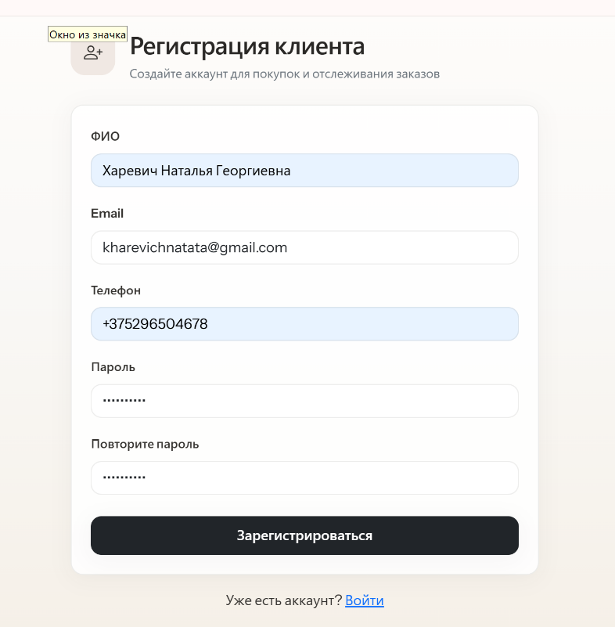
Рисунок Б.1 – Успешная регистрация нового пользователя

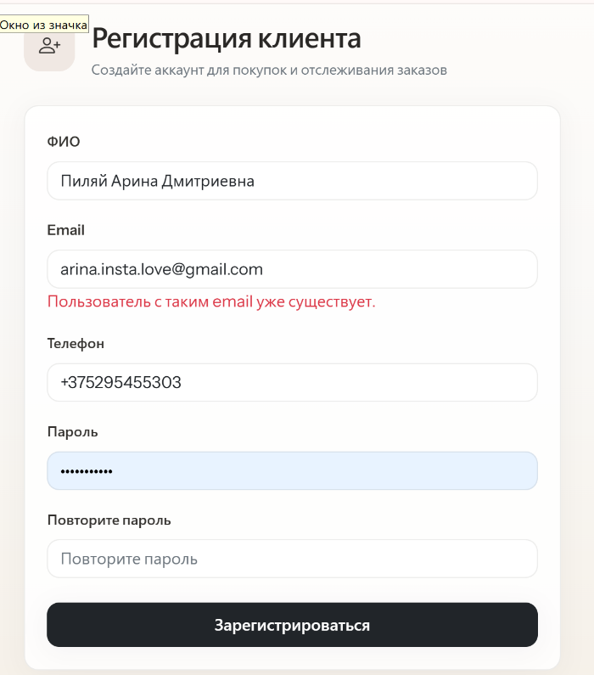
Рисунок Б.2 – Попытка регистрации с существующим адресом электронной почты

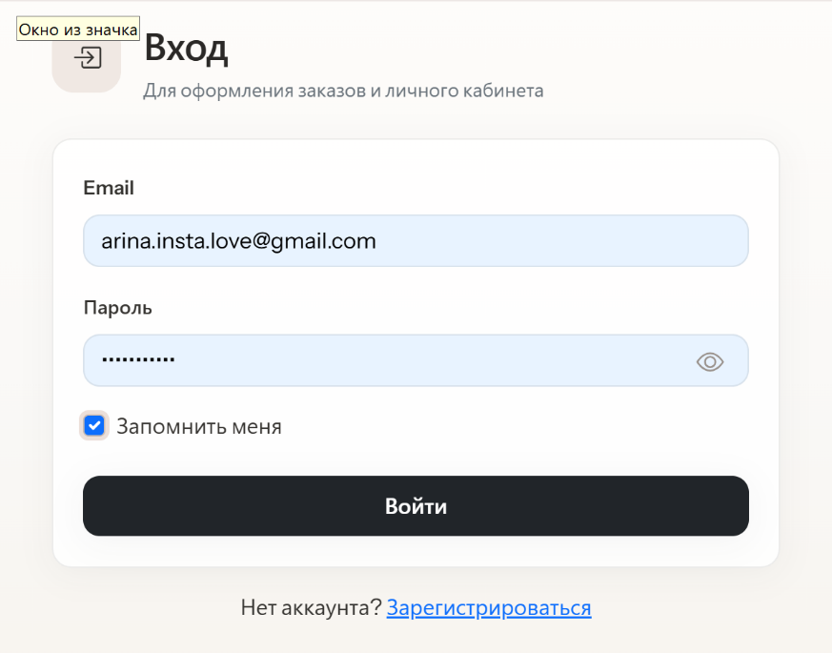
Рисунок Б.3 – Успешная авторизация клиента

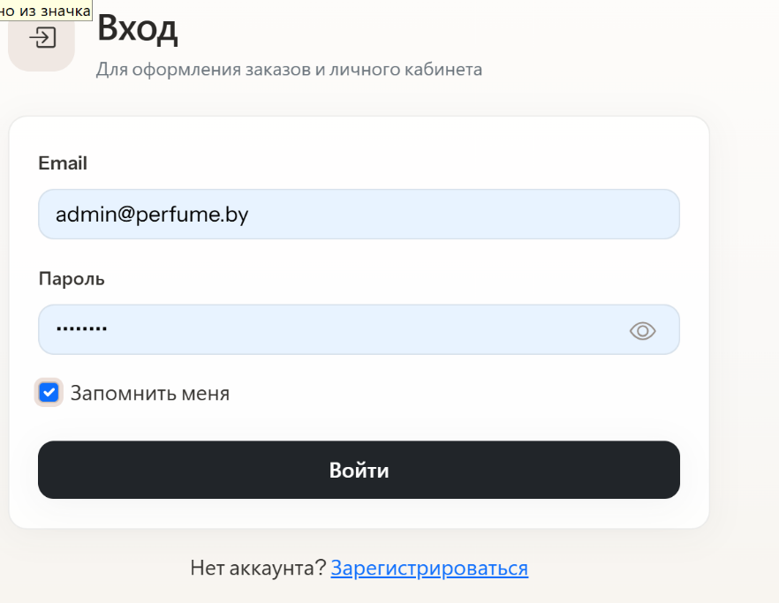
Рисунок Б.4 – Авторизация администратора

Рисунок Б.5 – Поиск товара по названию
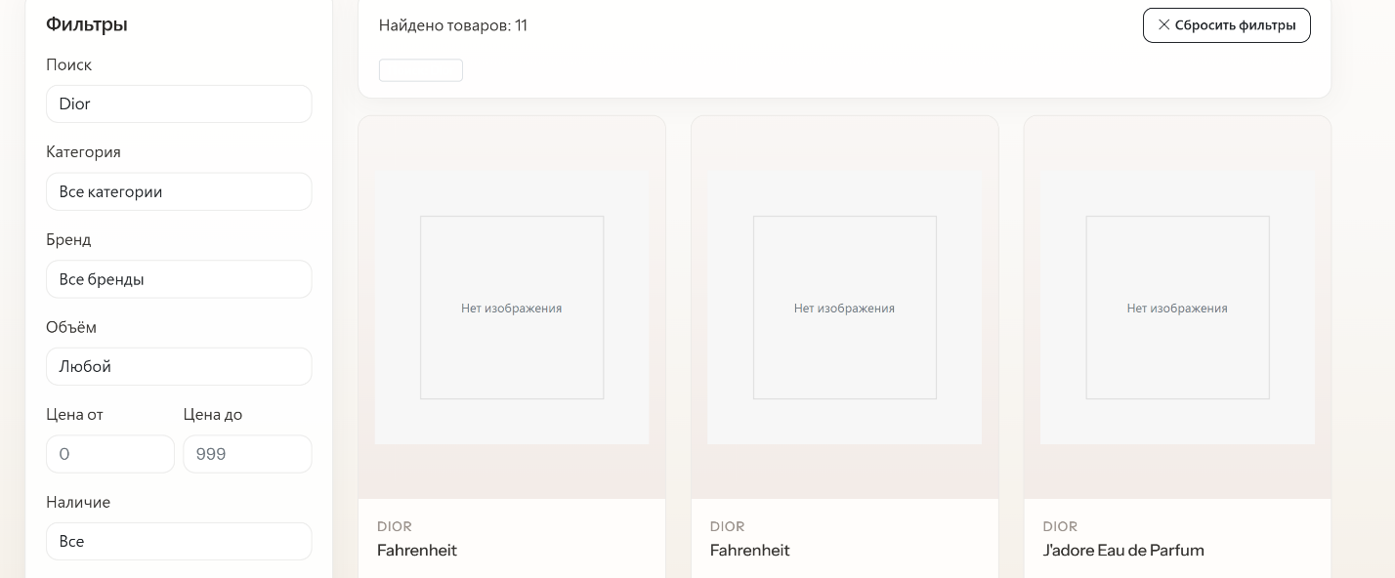
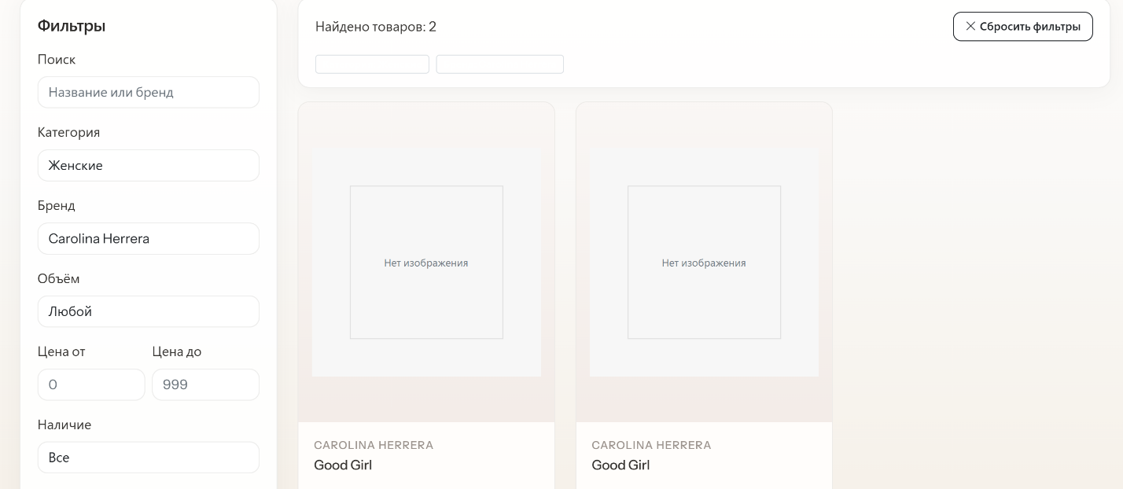
Рисунок Б.6 – Фильтрация каталога товаров

Рисунок Б.7 – Добавление товара в корзину
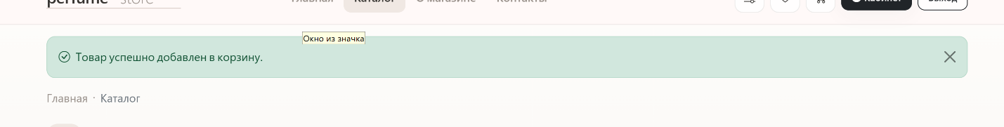
Рисунок Б.8 – Корзина пользователя
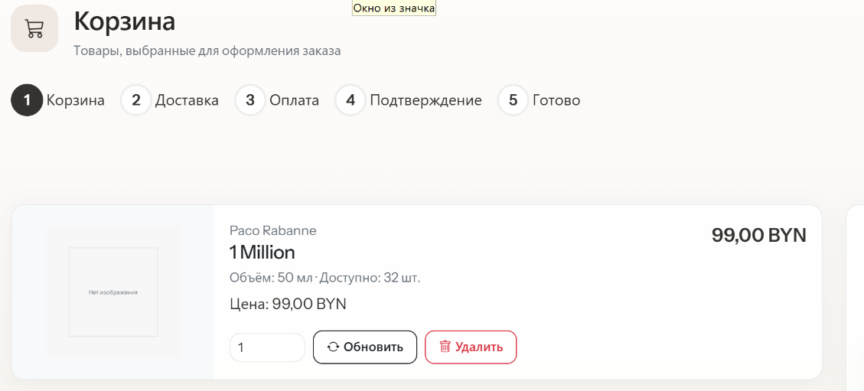

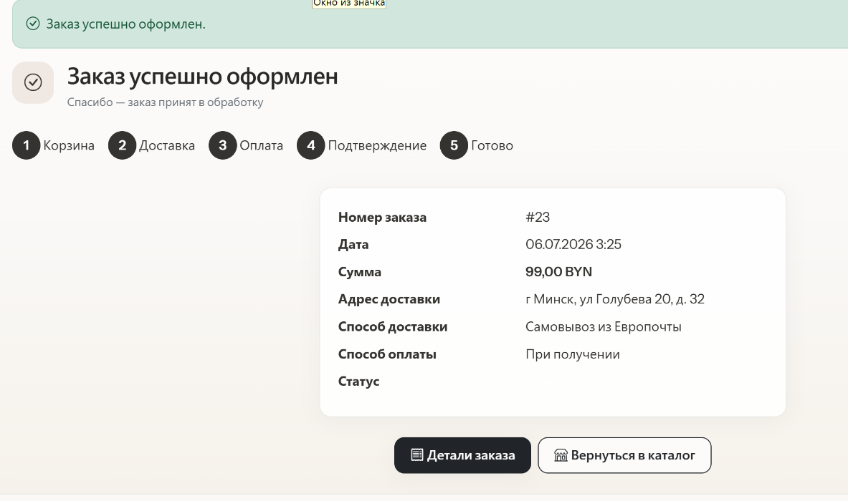
Рисунок Б.9 – Успешное оформление заказа

Рисунок Б.10 – История заказов пользователя
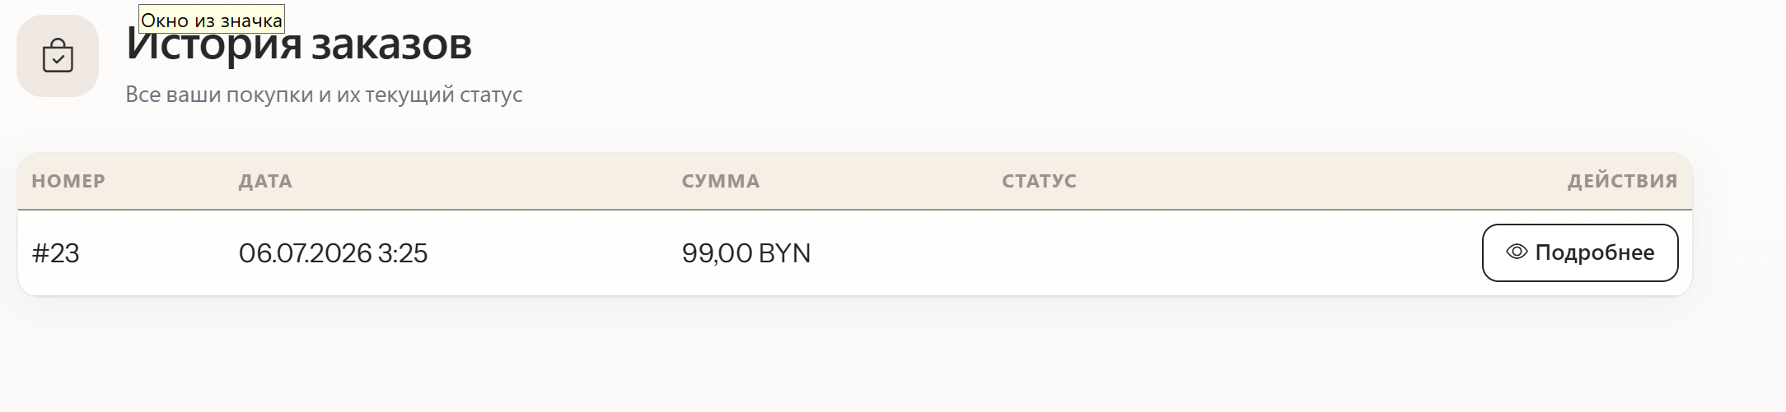
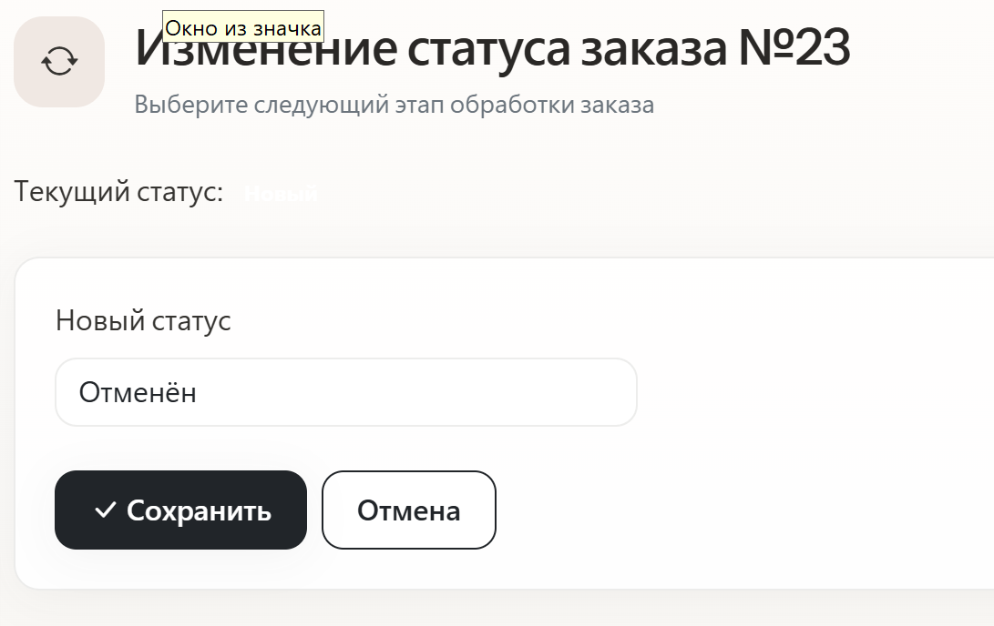
Рисунок Б.11 – Изменение статуса заказа менеджером

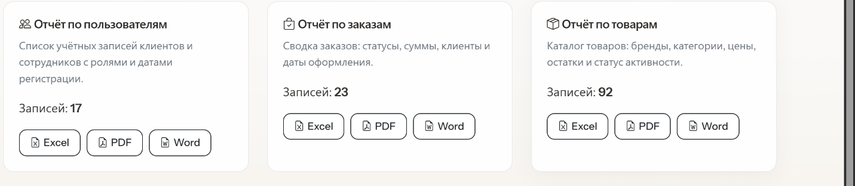
Рисунок Б.12 – Экспорт отчёта администратором

ПРИЛОЖЕНИЕ В
(справочное)
Формы выходных документов
В.1 Пример выходных данных товара
{
"id": 1,
"name": "Dior Sauvage Eau de Toilette",
"brand": "Dior",
"category": "Мужские",
"price": 129.00,
"volume": 60,
"description": "Свежий древесно-пряный аромат.",
"stockQuantity": 53,
"imageUrl": "/images/products/dior-sauvage-eau-de-toilette-60.webp",
"isActive": true
}
В.2 Пример выходных данных оформленного заказа
{
"id": 1025,
"userId": 7,
"orderDate": "2026-06-15T14:25:00",
"status": "Confirmed",
"deliveryMethod": "Курьер",
"paymentMethod": "Банковская карта",
"totalPrice": 258.00,
"items": [
{
"productId": 1,
"productName": "Dior Sauvage Eau de Toilette",
"quantity": 2,
"price": 129.00
}
]
}
В.3 Пример выходных данных пользователя
{
"id": 7,
"firstName": "Арина",
"lastName": "Пиляй",
"email": "arina@example.com",
"phone": "+375291234567",
"role": "Client"
}
В.4 Пример выходных данных заявки на поставку
{
"id": 15,
"supplier": "Chanel",
"createdBy": "Менеджер по заказам",
"status": "Created",
"items": [
{
"product": "Bleu de Chanel",
"quantity": 20
}
]
}
Приведенные структуры формируются серверной частью приложения и используются клиентской частью для отображения информации на страницах каталога, личного кабинета, оформления заказов и административных панелей.

